**НАЦІОНАЛЬНИЙ ТЕХНІЧНИЙ УНІВЕРСИТЕТ УКРАЇНИ**

**«КИЇВСЬКИЙ ПОЛІТЕХНІЧНИЙ ІНСТИТУТ**

**ІМЕНІ ІГОРЯ СІКОРСЬКОГО»**

**Факультет прикладної математики**

**Кафедра прикладної математики**

|  |  |
| --- | --- |
| «На правах рукопису»  УДК 519.688:004.855.5 | «До захисту допущено»  Завідувач кафедри  ___________ Данило ТАВРОВ  «___» _____________ 2025 р. |

**Магістерська дисертація**

**на здобуття ступеня магістра**

**за освітньо-професійною програмою «Наука про дані та математичне моделювання»**

**спеціальності 113 «Прикладна математика»**

**на тему: «Концептуальна модель системи управління біотехнологічним виробництвом»**

Виконав: студент IІ курсу, групи КМ-41мп

Крищук Станіслав Анатолійович __________

Керівник:

доцент, д-р фарм. наук, доцент кафедри ПМА

Соловйов Сергій Олександрович __________

Консультант з нормоконтролю:

старший викладач,

Мальчиков Володимир Вікторович __________

Рецензент:

доцент, канд. техн. наук, доцент кафедри ПЗКС

Олещенко Любов Михайлівна __________

Засвідчую, що в цій магістерський дисертації немає запозичень із праць інших авторів без відповідних посилань.

Студент __________

Київ – 2025

**Національний технічний університет України**

**«Київський політехнічний інститут імені Ігоря Сікорського»**

**Факультет прикладної математики**

**Кафедра прикладної математики**

Рівень вищої освіти – другий (магістерський)

Спеціальність – 113 «Прикладна математика»

Освітньо-професійна програма «Наука про дані та математичне моделювання»

ЗАТВЕРДЖУЮ

Завідувач кафедри

_____________ Данило ТАВРОВ

«___» ______________ 2025 р.

**ЗАВДАННЯ**

**на магістерську дисертацію студенту**

Крищуку Станіславу Анатолійовичу

1. Тема роботи: «Математичне та програмне забезпечення для управління біотехнологічним виробництвом», науковий керівник дисертації Соловйов Сергій Олександрович, доцент кафедри ПМА, затверджена наказом по університету від від «06» листопада 2025 р. № 4836-С.

2. Термін подання студентом роботи: «15» грудня 2025 р.

3. Об’єкт дослідження: біотехнологічне виробництво як система, яка поєднує сукупність теоретичних і практичних засобів, спрямованих на забезпечення ефективного управління. Зокрема, об’єкт включає теоретичні інструменти, такі як методи математичного моделювання біотехнологічних процесів, алгоритми оптимізації та аналізу виробничих систем, а також практичні засоби, що застосовуються для автоматизації управління. До останніх належать програмні рішення для інтеграції сенсорних даних, інформаційні системи для управління підприємством та алгоритми обробки даних у режимі реального часу.

4. Предмет дослідження: математичні моделі та програмні засоби, що спрямовані на вдосконалення процесів управління біотехнологічним виробництвом. Основна увага зосереджена на розробці інструментарію, який дозволяє автоматизувати ключові аспекти управління, зокрема прийняття рішень, прогнозування, оптимізацію ресурсів і забезпечення стабільності процесів. Дослідження орієнтоване на створення ефективних алгоритмів і програмного забезпечення, яке дозволить здійснювати адаптацію виробничих систем до змінних умов і підвищувати загальну продуктивність підприємства.

5. Перелік завдань, які потрібно розробити: провести аналіз літератури та існуючих підходів до визначення і прогнозування динаміки біотехнологічних процесів, зокрема ферментації та синтезу цільових продуктів. Зібрати і підготувати дані, необхідні для моделювання та валідації. Розробити структурне та динамічне представлення моделі програмного застосунку. Розробити математичні методи для моделювання кінетики росту біомаси, утворення продуктів та споживання субстратів у багатостадійному процесі ферментації.. Розробити математичні методи прогнозування ефективності виробництва, виходу цільових компонентів та оптимальних режимів керування процесом. Розробити програмне забезпечення із зазначеними функціями, що включає модуль розрахунків, інтерфейс для введення даних та візуалізацію результатів. Валідація результатів, визначення вхідних і вихідних даних, проведення порівняльного аналізу з існуючими рішеннями. Формування звітності з аналізу отриманих результатів моделювання і прогнозів, з наданням рекомендацій для подальших досліджень.

6. Орієнтовний перелік ілюстративного матеріалу: калібрування моделі за даними штаму BLB1, валідація моделі за даними штаму, модель системи управління біотехнологічним виробництвом, діаграма компонентів у нотації UML, модель системи управління біотехнологічним виробництвом, діаграма діяльності, порівняння змодельованої траєкторії оптичної густини з експериментальними даними, узгоджені температурні ефекти після постпроцесингової корекції моделі

7. Орієнтовний перелік публікацій: тези «Математична модель біотехнологічного виробництва пробіотичного препарату»

8. Дата видачі завдання: «01» вересня 2025 р.

Календарний план

| № з/п | Назва етапів виконання магістерської дисертації | Термін виконання етапів магістерської дисертації | Примітка |
| --- | --- | --- | --- |
| 1 | Ґрунтовне ознайомлення з предметною областю | 21.09.2024 |  |
| 2 | Визначення структури магістерської дисертації; вивчення літератури, пошук додаткової літератури | 01.10.2024 |  |
| 3 | Робота над першим розділом магістерської дисертації | 15.12.2024 |  |
| 4 | Проведення наукового дослідження; робота над другим розділом магістерської дисертації | 15.01.2025 |  |
| 5 | Проведення наукового дослідження; робота над статтею за результатами наукового дослідження | 15.04.2025 |  |
| 6 | Робота над третім розділом магістерської дисертації; підготовка статті за результатами наукового дослідження; розроблення програмного забезпечення | 01.07.2025 |  |
| 7 | Завершення роботи над основною частиною магістерської дисертації | 01.11.2025 |  |
| 8 | Оформлення текстової і графічної частин магістерської дисертації | 02.12.2025 |  |

|  |  |  |
| --- | --- | --- |
| Студент | ______________ | Станіслав КРИЩУК |
| Керівник роботи | ______________ | Сергій СОЛОВЙОВ | |

РЕФЕРАТ

Магістерську дисертацію виконано на 79 аркушах, вона містить 2 додатки та перелік посилань на використані джерела з 12 найменувань. У роботі наведено 6 рисунків та 14 таблиць.

**Актуальність теми** зумовлена зростаючою потребою у високоефективних біотехнологічних процесах для виробництва біопродуктів, зокрема ферментаційних. Оптимізація та прогнозування таких процесів є ключовими для підвищення продуктивності, зниження витрат і забезпечення стабільної якості продукції. Використання математичних моделей та програмних засобів управління дозволяє мінімізувати експериментальні витрати, скоротити час розробки технологій та забезпечити гнучкість виробництва.

**Звя’зок роботи з науковими програмами, планами, темами.**

Дисертаційна робота виконувалась згідно з планом науково-дослідних робіт кафедри прикладної математики Національного технічного університету України «Київський політехнічний інститут імені Ігоря Сікорського».

**Метою** дослідження є розробка математичного та програмного забезпечення для автоматизації управлінських процесів у біотехнологічному виробництві. Зокрема, це забезпечення має сприяти підвищенню ефективності роботи підприємства через створення нових математичних моделей, які описують біотехнологічні процеси, та їх інтеграцію у програмні системи. Мета дослідження також охоплює зниження витрат на виробництво, покращення управління ресурсами, адаптацію до змін зовнішніх і внутрішніх умов, а також підвищення конкурентоспроможності підприємства.

**Завдання дослідження** включають в себе:

* Аналіз сучасних підходів до моделювання та управління біотехнологічними процесами.
* Розробка математичної моделі ферментаційного процесу з урахуванням кінетики росту біомаси та утворення продуктів.
* Створення алгоритмів прогнозування ефективності виробництва та оптимальних режимів керування.
* Розробка програмного забезпечення для реалізації моделі та проведення валідації результатів.
* Проведення порівняльного аналізу запропонованої моделі з існуючими рішеннями.

**Об’єктом** дослідження в магістерській дисертації є біотехнологічне виробництво як система, яка поєднує сукупність теоретичних і практичних засобів, спрямованих на забезпечення ефективного управління. Зокрема, об’єкт включає теоретичні інструменти, такі як методи математичного моделювання біотехнологічних процесів, алгоритми оптимізації та аналізу виробничих систем, а також практичні засоби, що застосовуються для автоматизації управління. До останніх належать програмні рішення для інтеграції сенсорних даних, інформаційні системи для управління підприємством та алгоритми обробки даних у режимі реального часу.

**Предмет** дослідження: математичні моделі та програмні засоби, що спрямовані на вдосконалення процесів управління біотехнологічним виробництвом. Основна увага зосереджена на розробці інструментарію, який дозволяє автоматизувати ключові аспекти управління, зокрема прийняття рішень, прогнозування, оптимізацію ресурсів і забезпечення стабільності процесів. Дослідження орієнтоване на створення ефективних алгоритмів і програмного забезпечення, яке дозволить здійснювати адаптацію виробничих систем до змінних умов і підвищувати загальну продуктивність підприємства.

**Методи дослідження.** У роботі застосовано методи математичного моделювання, системного аналізу, статистичної обробки експериментальних даних, а також методи оптимізації для визначення параметрів моделі. Для реалізації програмного забезпечення використано сучасні інструменти програмування та візуалізації даних.

**Наукова новизна отриманих результатів:**

* розроблено комплексну математичну модель ферментаційного процесу, яка враховує багатостадійність та нелінійність біотехнологічних систем;
* запропоновано алгоритми прогнозування виходу продуктів на основі інтеграції кінетичних моделей та методів оптимізації, що дозволяє підвищити точність прогнозів порівняно з існуючими підходами.

**Практичне значення одержаних результатів** полягає у можливості використання розробленої моделі та програмного забезпечення для оптимізації виробничих процесів у біотехнологічних підприємствах. Це дозволяє зменшити витрати на експериментальні дослідження, підвищити ефективність виробництва та забезпечити стабільну якість продукції.

**Апробація результатів дисертації.**

Тези «Математична модель біотехнологічного виробництва пробіотичного препарату» наукової конференції магістрантів та аспірантів «Прикладна математика та комп’ютинг - ПМК-2025» (Київ 19-21 листопада 2025 року).

**Публікації.**

Результат дисертації викладено в 1 науковій праці, у тому числі:

* 1 тезах доповіді наукової конференції.

**Ключові слова**: математичне моделювання, біотехнологічні процеси, ферментація, прогнозування, оптимізація, програмне забезпечення.

ABSTRACT

The master's thesis is presented on 79 pages, includes 2 appendices, and a list of references consisting of 12 sources. The work contains 6 figures and 14 tables.

**Topic Relevance.**

The relevance of the topic is determined by the growing demand for highly efficient biotechnological processes for the production of bioproducts, particularly fermentation-based processes. Optimization and prediction of such processes are crucial for increasing productivity, reducing production costs, and ensuring stable product quality. The use of mathematical models and software-based control systems makes it possible to minimize experimental costs, shorten technology development cycles, and provide flexibility in production management.

**Thesis connection to scientific programs, plans, and topics.**

The thesis was prepared according to the scientific research plan of the Applied Mathematics Department of the National Technical University of Ukraine “Igor Sikorsky Kyiv Polytechnic Institute.”

**Research goal and objectives.**

The goal of the research is to develop mathematical and software tools for automating management processes in biotechnological production. In particular, the proposed tools are aimed at improving enterprise efficiency through the creation of new mathematical models describing biotechnological processes and their integration into software systems. The research goal also includes reducing production costs, improving resource management, adapting to changes in external and internal conditions, and increasing the competitiveness of the enterprise.

**The objectives of the research include:**

* analysis of modern approaches to modeling and control of biotechnological processes;
* development of a mathematical model of the fermentation process considering biomass growth kinetics and product formation;
* creation of algorithms for forecasting production efficiency and determining optimal control regimes;
* development of software for model implementation and validation of the obtained results;
* conducting a comparative analysis of the proposed model with existing solutions.

**Object of research**

The object of research in the master’s thesis is biotechnological production as a system that integrates a set of theoretical and practical tools aimed at ensuring effective management. In particular, the object includes theoretical tools such as methods of mathematical modeling of biotechnological processes, optimization algorithms, and analysis of production systems, as well as practical tools used for management automation. The latter include software solutions for sensor data integration, enterprise information management systems, and real-time data processing algorithms.

**Subject of research**

The subject of research comprises mathematical models and software tools aimed at improving management processes in biotechnological production. The main focus is placed on the development of tools that enable automation of key management aspects, including decision-making, forecasting, resource optimization, and process stability assurance. The research is oriented toward creating efficient algorithms and software that allow production systems to adapt to changing conditions and increase overall enterprise productivity.

**Methods of research**

The research employs methods of mathematical modeling, system analysis, statistical processing of experimental data, and optimization methods for model parameter estimation. Modern programming tools and data visualization techniques were used for software implementation.

**Scientific contribution**

* a comprehensive mathematical model of the fermentation process has been developed, accounting for the multistage nature and nonlinearity of biotechnological systems;
* algorithms for predicting product yield based on the integration of kinetic models and optimization methods have been proposed, enabling higher prediction accuracy compared to existing approaches.

**Practical value of obtained results**

The practical value of the obtained results lies in the possibility of using the developed model and software to optimize production processes at biotechnological enterprises. This enables a reduction in experimental research costs, an increase in production efficiency, and the assurance of stable product quality.

**Approbation of the thesis results**

The results of the thesis were presented in the paper “Mathematical Model of Biotechnological Production of a Probiotic Preparation” at the scientific conference of master’s and postgraduate students “Applied Mathematics and Computing – AMC-2025” (Kyiv, November 19–21, 2025).

**Publications**

The results of the thesis are presented in one scientific publication, including:

* one conference abstract.

**Keywords**: mathematical modeling, biotechnological processes, fermentation, forecasting, optimization, software.

ЗМІСТ

ПЕРЕЛІК УМОВНИХ ПОЗНАЧЕНЬ, СКОРОЧЕНЬ І ТЕРМІНІВ 13

ВСТУП 14

1 ОГЛЯД ІСНУЮЧИХ РІШЕНЬ ТА ТЕХНОЛОГІЙ 16

1.1 Існуючі реалізації задач математичного та програмного забезпечення для управління біотехнологічним виробництвом 16

1.1.1 Dynamic Model for Biomass and Proteins Production з одним з трьох штамів «Bacillus thuringiensis ssp. Kurstaki Strains» 17

1.2 Технології та методи моделювання та управління біотехнологічними процесами . 20

1.1.1 Мікроорганізми і поживні середовища 20

1.1.2 Припущення моделі 22

1.1.3 Результати досліджуваних моделей 24

1.1.4 Валідація математичних моделей ферментації 28

1.3 Висновки до розділу 1 31

2 ОБҐРУНТУВАННЯ ВИБОРУ МЕТОДІВ МОДЕЛЮВАННЯ ТА УПРАВЛІННЯ БІОТЕХНОЛОГІЧНИМ ВИРОБНИЦТВОМ 33

2.1 Аналіз вимог до системи управління ферментаційним біопроцесом 33

2.2 Вибір математичного апарату (стохастичні моделі, динамічні системи, Баєсівські мережі) 36

2.3 Вибір методів програмної реалізації та інструментів 38

2.4 Висновки до розділу 2 41

3 МАТЕМАТИЧНЕ ЗАБЕЗПЕЧЕННЯ МОДЕЛІ КЕРУВАННЯ ФЕРМЕНТАЦІЙНИМ БІОПРОЦЕСОМ 43

3.1 Структурне та динамічне представлення моделі 43

3.1.1 Функціональні компоненти системи управління 44

3.1.2 Динамічна логіка функціонування моделі 45

3.2 Розробка стохастичної динамічної моделі ферментації біомаси 47

3.2.1 Модель динаміки біомаси X 50

3.2.2 Модель pH 50

3.2.3 Модель глюкози G 51

3.2.4 Модель білка P 51

3.3 Ідентифікація параметрів моделі та методи калібрування 52

3.4 Інтерпретація та застосування моделі 54

3.5 Висновки до розділу 3 55

4 ПРОГРАМНЕ ЗАБЕЗПЕЧЕННЯ СИСТЕМИ УПРАВЛІННЯ ФЕРМЕНТАЦІЙНИМ БІОПРОЦЕСОМ 59

4.1 Архітектура програмного забезпечення 59

4.2 Реалізація моделі та алгоритмів управління 60

4.3 Інтерфейс та функціональні модулі системи 62

4.4 Тестування та валідація програмної реалізації 65

4.5 Висновки до розділу 4 73

ВИСНОВКИ 76

СПИСОК ВИКОРИСТАНОЇ ЛІТЕРАТУРИ 78

Додаток А Лістинги програм 80

Додаток Б Ілюстративний матеріал 85

ПЕРЕЛІК УМОВНИХ ПОЗНАЧЕНЬ, СКОРОЧЕНЬ І ТЕРМІНІВ

BLB1 – високопродуктивний штам Bacillus thuringiensis ssp. kurstaki.

Bt – Bacillus thuringiensis, вид грампозитивних спороутворювальних бактерій.

DBN – Dynamic Bayesian Network (динамічна баєсівська мережа).

G – концентрація глюкози (Glucose).

HD1 – штам Bacillus thuringiensis ssp. kurstaki (Hidalgo 1).

LB – поживне середовище Лурі–Бертоні (Luria–Bertani medium).

P – концентрація білка (Protein).

pH – водневий показник (Hydrogen potential).

PHB – полі-β-гідроксимасляна кислота (poly-β-hydroxybutyrate).

SSM – напівсинтетичне середовище (Semi-Synthetic Medium).

X – біомаса (Biomass).

ВСТУП

Біотехнологічні виробництва займають важливе місце у сучасній промисловості, охоплюючи сфери медицини, харчової промисловості, сільського господарства та екології. Ефективне управління такими процесами вимагає поєднання фундаментальних знань з біології та хімії із сучасними інструментами математичного моделювання, обробки даних і автоматизації. Висока складність біопроцесів зумовлена їхньою нелінійною динамікою, чутливістю до зовнішніх факторів та стохастичним характером зміни станів системи. Це робить актуальним використання методів моделювання та оптимізації для прогнозування і контролю виробничих показників.

На сучасному етапі розвитку біотехнологій значні обсяги експериментальних і виробничих даних відкривають можливості для створення програмного забезпечення, яке здатне інтегрувати сенсорні вимірювання, математичні моделі та алгоритми оптимізації у єдину систему підтримки прийняття рішень. Такі системи дозволяють здійснювати адаптивне керування біопроцесами, знижувати ризики відхилень від заданих параметрів і підвищувати продуктивність виробництва. Особливої уваги потребують методи, що поєднують диференційні моделі з ймовірнісними підходами, зокрема динамічними баєсівськими мережами, які здатні враховувати невизначеність і робити прогнози в умовах неповних даних.

Актуальність теми дослідження обумовлена необхідністю створення математичних і програмних інструментів для управління біотехнологічним виробництвом. Це зумовлено потребою підвищення ефективності виробництва, оптимізації витрат ресурсів, адаптації до змін зовнішніх і внутрішніх умов, а також забезпечення стійкості системи. У межах даної роботи для побудови математичної моделі було обрано біотехнологічне виробництво пробіотичних препаратів, зокрема процес культивування лактобактерій. Такий вибір обумовлений тим, що вірусні інфекції становлять значну частку захворюваності та смертності у світі [1], тоді як пробіотики, згідно з сучасними дослідженнями, сприяють зміцненню імунної відповіді, покращенню стану слизового бар’єру та нормалізації мікробіоти кишечника [2]. Крім того, вони є відносно доступними та ефективними засобами допоміжної терапії [3].

Важливим аспектом є розробка програмного забезпечення, здатного інтегрувати результати моделювання у зручний інтерфейс для фахівців виробництва, що підвищує практичну цінність результатів роботи.

Метою цієї магістерської дисертації є розробка математичних моделей і програмного забезпечення для підтримки управлінських рішень у біотехнологічному виробництві, що дозволяє забезпечити прогнозування ключових параметрів процесу, підвищення його стабільності та ефективності.

Завдання дослідження охоплюють аналіз існуючих математичних підходів та програмних рішень у сфері управління біотехнологічними виробництвами, формалізація біотехнологічного процесу як динамічного об’єкта керування, розробка структурного та динамічного представлення системи управління біотехнологічним виробництвом, побудова стохастичної моделі на основі динамічних баєсівських мереж, валідація результатів моделювання.

1 ОГЛЯД ІСНУЮЧИХ РІШЕНЬ ТА ТЕХНОЛОГІЙ

1.1 Існуючі реалізації задач математичного та програмного забезпечення для управління біотехнологічним виробництвом

Біотехнологічне виробництво належить до категорії високотехнологічних та науковоємних галузей, де кожен етап пов’язаний із динамічними, нерідко слабко контрольованими біологічними процесами. Культура мікроорганізмів реагує на зміни умов середовища з різною швидкістю, що створює потребу у точному, адаптивному й надійному управлінні режимами роботи біореактора. У зв’язку з цим протягом останніх десятиліть дедалі більшого значення набувають математичні моделі та комп’ютерні програмні засоби, які дозволяють не лише відтворити поведінку культури в різних умовах, але й заздалегідь передбачити її реакцію на зміну параметрів, що є критично важливим для оптимізації виробництва.

Існуючі моделі біотехнологічних процесів виконують найрізноманітніші функції: від прогнозування швидкості росту біомаси до визначення оптимальних умов для максимального синтезу цільового продукту. Вони застосовуються для контролю ферментації, тестування альтернативних сценаріїв культивування, створення цифрових двійників біореакторів, а також є основою для сучасних інтелектуальних систем керування. У багатьох випадках математична модель є єдиним реалістичним способом оцінити поведінку системи без проведення складних і дорогих експериментів.

Одним із прикладів сучасних підходів до математичного моделювання є динамічна модель росту біомаси та продукції білків "Dynamic Model for Biomass and Proteins Production", розроблена для штамів Bacillus thuringiensis ssp. Kurstaki. Цей вид мікроорганізмів широко використовується у світовій біоіндустрії, передусім у виробництві біопестицидів, які застосовуються в сільському господарстві як екологічна альтернатива хімічним препаратам. Для дослідження береться один із флагманських штамів – BLB1, який демонструє високу продуктивність та чутливість до умов культивування.

У моделі розглядається детальна динаміка таких показників, як кількість вегетативних клітин, рівень споруляції, зміна концентрації доступного субстрату та інтенсивність утворення білка. Значна увага приділяється моделюванню послідовних фаз росту культури, включаючи початкове оксидативне зростання, перехід до стадії обмеження субстрату, ініціацію споруляції та подальше вивільнення цільових білкових компонентів. Такий поетапний підхід дозволяє оцінити ключові параметри процесу, зокрема загальну продуктивність білка, кінцевий вихід біомаси та титр, а також встановити оптимальні межі технологічних режимів для досягнення найкращих результатів у промислових умовах.

Використання подібних математичних моделей у біотехнологічному виробництві істотно підвищує точність прогнозування та сприяє зменшенню експериментальної невизначеності. Вони дозволяють імітувати різні варіанти керування ферментаційним процесом, оцінювати вплив зовнішніх факторів, передбачати можливі ризики та коригувати стратегії культивування ще до їхнього практичного застосування. Таким чином, подібні моделі слугують не лише інструментом теоретичного аналізу, а й потужним засобом прийняття рішень в умовах сучасного виробництва, де точність та передбачуваність є визначальними чинниками успішності.

1.1.1 Dynamic Model for Biomass and Proteins Production з одним з трьох штамів «Bacillus thuringiensis ssp. Kurstaki Strains»

Bacillus thuringiensis (B. thuringiensis, або Bt) є факультативно анаеробною грампозитивною спороутворюючою бактерією, яка протягом багатьох десятиліть привертає увагу дослідників завдяки своїм унікальним біологічним властивостям та широкому спектру практичного застосування. Найбільш відомою вона стала завдяки своїй здатності утворювати специфічні білкові токсини, що проявляють високу інсектицидну активність стосовно різних груп комах-шкідників. Саме тому Bt відіграє ключову роль у виробництві біопестицидів, що використовуються в сільському та лісовому господарствах як екологічно безпечна альтернатива хімічним інсектицидам. Водночас Bt стала джерелом цінних генів для створення трансгенних рослин, стійких до шкідників, що додатково підкреслює її важливість у сучасній біотехнології.

Цей вид мікроорганізмів зустрічається у природних екосистемах надзвичайно широко: у ґрунті, пилу, органічних рештках, у тілі комах, водних середовищах та навіть у деяких продуктах харчування. Така екологічна пластичність пояснюється здатністю бактерії формувати спори, які дозволяють їй виживати в екстремальних умовах, а також синтезувати високоактивні білкові токсини – так звані δ-ендотоксини, що утворюються у період споруляції. Саме ці білки лежать в основі інсектицидного ефекту Bt, дія яких є селективною та не завдає шкоди теплокровним організмам, зокрема людині та більшості корисних комах.

Більшість комерційних препаратів на основі Bt створені за участю штаму B. thuringiensis ssp. kurstaki (HD1), який вважається еталонним через свою ефективність у боротьбі з лускокрилими шкідниками. Водночас наукові дослідження останніх років показали, що існують інші природні ізоляти, які можуть перевершувати HD1 за продуктивністю та стабільністю. Серед таких штамів найбільший інтерес викликають два нові ізоляти, ідентифіковані як Btk LIP (зразок із ґрунтів Лівану) та BLB1 (виділений із ґрунтів Тунісу). У численних порівняльних дослідженнях штам BLB1 продемонстрував вищу здатність до утворення спор, покращену продукцію δ-ендотоксинів та підвищену інсектицидну активність, що робить його надзвичайно перспективним для промислового культивування. Саме тому для подальшого аналізу обрана динамічна модель, що описує поведінку та продуктивність штаму BLB1.

Процес культивування B. thuringiensis є досить складним, оскільки включає кілька послідовних стадій, кожна з яких супроводжується значними змінами у фізіології клітин. На етапі експоненціального росту відбувається інтенсивне ділення вегетативних клітин, що супроводжується швидким споживанням поживних речовин. Після виснаження основного субстрату культура переходить у фазу обмеження, у якій запускаються механізми диференціації, що зрештою призводить до спороутворення. На наступних етапах відбувається утворення внутрішньоклітинних білкових включень (токсинів), після чого частина клітин піддається автолізу, вивільняючи ендотоксини в середовище. У результаті таких складних змін постає потреба у математичних моделях, здатних відтворювати поведінку культури в різних фазах біопроцесу та прогнозувати кількісні показники продуктивності.

Перші моделі, спрямовані на опис динаміки Bt, базувалися на класичній кінетиці Моно, яка передбачала існування прямої залежності між швидкістю росту клітин та концентрацією субстрату. Такий підхід був запропонований у роботах Хольмберга та Сієванена, де на основі моделі Моно було описано зв’язок між ростом вегетативних клітин та синтезом токсинів. Однак пізніші дослідження, зокрема робота Рівери з колегами (1999), продемонстрували, що модель Моно не здатна повною мірою відобразити складну поведінку Bt у період споруляції. Автори запропонували розділити загальну біомасу на дві частини – вегетативні клітини та спори – що дозволило точніше описати зміну популяцій у часі.

Інші дослідження, зокрема праця Поповича та колег, поглибили розуміння моделі, включивши до неї фактор полі-β-гідроксимасляної кислоти (PHB). Було встановлено, що наявність достатнього рівня PHB у клітинах є обов’язковою для успішного формування спор та продукції ендотоксинів. Крім того, у цій моделі використано кінетику Контуа (Contois), яка, як виявилося, краще узгоджується з експериментальними даними, оскільки враховує не лише концентрацію субстрату, але й співвідношення між кількістю клітин і доступними ресурсами.

Таким чином, сучасні моделі виробництва біомаси та білка у штамів B. thuringiensis ssp. kurstaki, особливо штаму BLB1, забезпечують глибоке розуміння динаміки біопроцесу та дозволяють прогнозувати продуктивність у різних умовах. Це створює фундамент для подальшого вдосконалення систем управління ферментацією та оптимізації промислових технологій біопестицидів.

1.2 Технології та методи моделювання та управління біотехнологічними процесами .

Розвиток сучасних біотехнологій тісно пов’язаний із необхідністю точного керування ферментаційними процесами, у яких мікроорганізми піддаються дії численних факторів середовища. Для цього застосовують різні математичні моделі, комп’ютерні алгоритми та інструменти автоматизації, що дозволяють прогнозувати поведінку культури, оптимізувати параметри середовища та забезпечувати стабільність технологічного циклу. У цьому підрозділі розглянуто основні технології та методи, які використовуються для опису, аналізу та керування біотехнологічними процесами, включаючи моделювання росту клітин, управління ферментаційними реакторами та аналіз ключових параметрів середовища.

* + 1. Мікроорганізми і поживні середовища

У рамках даного дослідження основна увага приділяється штаму Bacillus thuringiensis ssp. kurstaki BLB1, який було виділено з ґрунту Тунісу та який продемонстрував підвищену продуктивність порівняно з класичними штамами. Для забезпечення коректного росту та розвитку бактерій необхідно використовувати відповідні поживні середовища. На етапі підготовки інокуляту застосовують середовище Лурі-Бертоні (LB), яке містить збалансований набір компонентів, необхідних для швидкого нарощування біомаси. Це середовище широко використовується у мікробіології завдяки своїй універсальності та здатності підтримувати активне ділення клітин.

Для основного ферментаційного процесу застосовується напівсинтетичне середовище (SSM), яке забезпечує більш контрольований склад і дозволяє точніше відтворювати умови культивування, необхідні для ефективного формування спор та синтезу δ-ендотоксинів. Вибір саме таких середовищ зумовлений їх здатністю підтримувати відповідні фази росту культури та відтворювати ключові фізіологічні переходи, характерні для штаму BLB1.

Таблиця 1.1 – Склад напівсинтетичного середовища SSM та бульйону Лурії (г·л⁻¹).

|  |  |  |  |
| --- | --- | --- | --- |
| № | Компоненти | Напівсинтетичне середовище (SSM) | LB |
| 1 | Пептон | - | 10 |
| 1 | NaCl | - | 5 |
| 1 | Екстракт дріжджовий | 0.5 | 5 |
| 1 | Кислотний гідролізат казеїну | 4.5 | - |
| 1 | (NH₄)₂SO₄ | 6 | - |
| 1 | K₂HPO₄ | 1.4 | - |
| 1 | KH₂PO₄ | 1.4 | - |
| 2 | Глюкоза | 5 | - |
| 3 | MgSO₄, 7H₂ | 0.61 | - |
| 4 | CaCl₂,·2H₂O | 0.332 | - |
| 5 | MnSO₄,·H₂O | 0.006 | - |

Для приготування SSM концентрований розчин глюкози (№ 2) та всі розчини солей (№ 3–5) готують та стерилізують окремо, після чого додають до основної частини середовища (№ 1), яка була попередньо стерилізована. Важливаю складовою розмноження є інокулянт. Зазвичай його готують шляхом перенесення клітин з живильного агару на скіс у 10 мЛ середовища LB та інкубують протягом ночі при температурі 30 °C у коливальному шейкері зі швидкістю 200–230 об/хв. Ферментація проводиться в періодичному режимі протягом 48 годин при температурі 30 °C у біореакторі Biostat B plus об’ємом 3 л, що містив 1.8 л напівсинтетичного середовища (SSM).

1.1.2 Припущення моделі

Основні характеристики динамічних моделей включають ключові параметри, що описують біопродуктивність (вегетативні клітини, спори, субстрат, білки) та відповідну кінетику, з урахуванням послідовних фаз біопродукції (окисне зростання, обмеження, споруляція та вивільнення білків). Зміну концентрації біомаси з часом, та зв’язок між ростом бактерій і споживанням субстрату показано в рівняннях (1.1) та (1.2):

$$\begin{aligned}\frac{dX}{dt}=μ⋅X-k_{d}⋅X \#\left(1.1\right)\end{aligned}$$

$$\begin{aligned}\frac{dS}{dt}=-\frac{μ⋅X}{Y_{1}} \#\left(1.2\right)\end{aligned}$$

де X - концентрація біомаси (г·л⁻¹), S - концентрація субстрату (г·л⁻¹),  
Y₁ - коефіцієнт виходу між біомасою та субстратом (г Біомаси / г Глюкози),  
а $k_{d}$- коефіцієнт смертності (год⁻¹). Процес росту клітин описується виразом Контуа наступним чином:

$$\begin{aligned}μ=μ_{max}⋅\frac{S}{K_{c}⋅X+S} \#\left(1.3\right)\end{aligned}$$

де μ - питома швидкість росту (год⁻¹), а $μ_{max}$- максимальна питома швидкість росту (год⁻¹), константа, визначена для концентрації субстрату; X₁ - концентрація біомаси (г·л⁻¹); S₁ - концентрація глюкози (г·л⁻¹); і $K_{c}$- константа насичення.

Рівняння (1.4) - (1.5) показують баланс маси для білків та спор. Білки та спори пов’язані з біомасою.

$$\begin{aligned}\frac{dPro}{dt}=\frac{X_{1}⋅Y_{2}}{Y_{1}} \#\left(1.4\right)\end{aligned}$$

$$\begin{aligned}\frac{dSpo}{dt}=\frac{X_{1}⋅Y_{3}}{Y_{1}} \#\left(1.5\right)\end{aligned}$$

де Pro - концентрація білків (г·л⁻¹), Spo концентрація спор (КУО·10⁻⁸/мл), Y₂ (г Білка·г Глюкози⁻¹·год⁻¹) та Y₃ (КУО·10⁻⁵·г Глюкози⁻¹·год⁻¹) - коефіцієнти виходу.

Три статистичні критерії використовуються для аналізу відповідності моделі експериментальним даним. Ці параметри: коефіцієнт детермінації (R²), середньоквадратична помилка (RMSE) та поправка інформаційного критерію Акаіке (AICc). Вирази для цих параметрів наведені відповідно в рівняннях (1.6) - (1.9).

$$\begin{aligned}R^{2}=\frac{SSR}{SST} \#\left(1.6\right)\end{aligned}$$

де SSR - сума квадратів регресії, SST - сума загальних квадратів.

$$\begin{aligned}RMSE=\frac{{\left(X-\hat{X}\right)}^{T}W\left(X-\hat{X}\right)}{n-p} \#\left(1.7\right)\end{aligned}$$

де n - кількість даних, p - кількість параметрів, W - матриця ваг,  
X - реальні дані, а $\hat{X}$- оцінені дані [5].

$$\begin{aligned}AIC_{c}=AIC+\frac{2p\left(p+1\right)}{n-p-1} \#\left(1.8\right)\end{aligned}$$

$$\begin{aligned}AIC=2p+n⋅\left(ln\left(2π\right)+ln\left(SSE\right)-ln\left(n\right)+1\right) \#\left(1.9\right)\end{aligned}$$

Основним параметром для визначення моделі, яка найкраще підходить до даних, є показник AICc [5]. Критерій AIC є одним з найпопулярніших для порівняння моделей, оскільки він враховує кількість параметрів, кількість даних і залишки, що робить його параметром, який врівноважує складність моделі та її відповідність даним [6].

1.1.3 Результати досліджуваних моделей

Цей розділ містить результати, отримані внаслідок численних моделювань, проведених у MATLAB. Він поділений на дві основні частини: калібрування моделі та валідація моделі. Спочатку параметри кожної моделі були оцінені на основі експериментальних даних двох серій для штаму. Згодом отримані параметри були використані для спостереження за поведінкою чотирьох змінних стану (концентрацій біомаси, глюкози, білків і спор) у двох серіях для штаму BLB1. Отримані результати також були порівняні з експериментальними даними. Таким чином була проведена валідація параметрів, отриманих на етапі калібрування.

Калібрування моделі для штаму BLB1. Кінетичні параметри культури *B. thuringiensis* були відкалібровані для трьох штамів: BLB1 (Таблиця 1.2). Максимальна питома швидкість росту ($μ_{max}$) знаходилась у межах від 1,15 год⁻¹. Ці результати перебувають у межах, подібних до тих, що були наведені Гольмбергом і Сієваненом (1980), які вказували значення від 1,90 до 0,17 год⁻¹ [4], а також Атеортуа та ін. (2007), які повідомили про значення від 0,80 до 0,58 год⁻¹ [7]. Швидкість загибелі клітин ($k_{d}$) становила 0,0458, що узгоджується з попередніми результатами в літературі (від 0 до 0,13 год⁻¹) [4]. Коефіцієнт виходу біомаси по відношенню до субстрату (Y1) знаходився в межах від 0,49 (г Біомаса·г Глюкоза⁻¹) до 0,96 (г Біомаса·г Глюкоза⁻¹) для всіх штамів.

Таблиця 1.2 – Оптимізовані значення параметрів для штаму BLB1.

|  |  |
| --- | --- |
| Параметр | BLB1 |
| μmax (год⁻¹) | 1.1490 |
| Kc | 4.7450 |
| Kd (год⁻¹) | 0.0437 |
| Y1 (гБіо/гГлю) | 0.7136 |
| Y2 (гБілка/гГлю*год) | 0.0067 |
| Y3 (КУО10⁻⁵/гГлюгод) | 0.0537 |
| Alpha (г/л*год) | - |
| Beta (КУО10⁻⁵/лгод) | - |

Порівняння між моделлю та і експериментальними даними показано на Рисунку 1.1. Згідно з рисунком 1.1 модель показала задовільну відповідність експериментальним даним. Важливо зазначити, що кількісне визначення концентрації спор і білка більше піддається систематичній похибці, ніж біомаса та глюкоза, що може пояснювати розбіжності між моделлю та вимірюваннями.

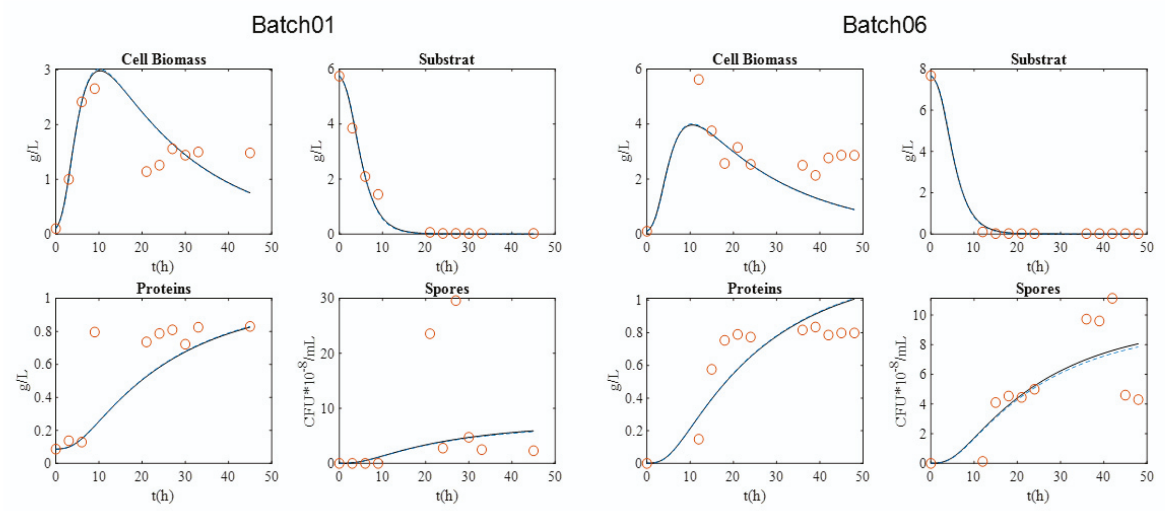

Рисунок 1.1 – Калібрування моделі за даними штаму BLB1.

(o) Експериментальні дані; (-) Модель

У Таблиці 1.3 наведено узагальнені статистичні коефіцієнти, отримані в результаті оцінювання якості побудованої математичної моделі за основними змінними стану біопроцесу. Аналіз цих коефіцієнтів свідчить про загалом добру відповідність модельних прогнозів експериментальним даним, що підтверджує адекватність обраної структури моделі та коректність процедури її калібрування. Для більшості змінних значення коефіцієнта детермінації є достатньо високими, а значення середньоквадратичної похибки перебувають у прийнятних межах, що вказує на здатність моделі коректно відтворювати основні тенденції динаміки процесу.

Разом із тим, порівняльний аналіз показав, що концентрація спор є змінною з найгіршою відповідністю між експериментальними та модельними даними. Це проявляється у знижених значеннях коефіцієнта детермінації та підвищених значеннях похибок порівняно з іншими змінними, такими як біомаса, субстрат або білки. Така особливість може бути пояснена складною природою процесу спороутворення, який характеризується високою нелінійністю, фазовими переходами та значною залежністю від внутрішнього фізіологічного стану клітин, що не завжди може бути повністю відображено в рамках спрощеної математичної моделі.

Отримані статистичні результати знаходять своє підтвердження у графічному представленні даних на Рисунку 1.2. Зокрема, на ньому спостерігаються найбільші відхилення експериментальних значень від модельних траєкторій саме для концентрації спор, тоді як для інших змінних модельні криві тісно прилягають до експериментальних точок. Це свідчить про те, що, незважаючи на загальну адекватність моделі, опис процесу спороутворення потребує подальшого уточнення, зокрема шляхом урахування додаткових факторів або введення окремих підмоделей для різних фаз культивування.

Таким чином, результати статистичного аналізу та їх візуальна інтерпретація підтверджують придатність запропонованої моделі для опису основних компонентів ферментаційного біопроцесу, водночас окреслюючи напрями для її подальшого вдосконалення. Зокрема, подальші дослідження можуть бути спрямовані на поглиблене моделювання механізмів спороутворення з метою підвищення точності прогнозування цієї змінної та загальної ефективності моделі.

Таблиця 1.3 – Статистична оцінка моделі для штаму BLB1

|  |  |  |  |  |  |
| --- | --- | --- | --- | --- | --- |
| Batch | Критерії моделі | Біомаса | Глюкоза | Білки | Спори |
| Batch01 | R2  RMSE  AICc | 0.6902  0.4539  29.5540 | 0.9863  0.2445  17.1797 | 0.7088  0.2138  14.499 | 0.1350  10.2994  91.9945 |
| Batch06 | R2  RMSE  AICc | 0.5663  1.1693  41.2816 | 0.9976  0.1154  –9.6689 | 0.7329  0.1633  –2.0279 | 0.5756  2.2508  55.6878 |

Щодо коефіцієнта детермінації (R²), для вимірювань глюкози спостерігалися значення понад 0.98, що свідчить про найкращу відповідність цієї змінної. Однак, як вже зазначалося, найбільший інтерес становить показник AICc, оскільки він враховує кілька важливих аспектів. Модель, не містить жодних додаткових констант, що робить її менш складною, але водночас вона добре передбачає поведінку досліджуваних змінних.

1.1.4 Валідація математичних моделей ферментації

Для валідації результатів, отриманих на етапі калібрування математичних моделей, було використано кілька незалежних наборів експериментальних даних, які не залучалися під час оцінювання параметрів. Такий підхід дозволив об’єктивно перевірити узагальнювальну здатність моделі та її придатність до прогнозування поведінки біопроцесу за нових умов культивування. Зокрема, для валідації параметрів, ідентифікованих для штаму B. thuringiensis BLB1, були використані експериментальні партії Batch02 та Batch05.

Оцінювання якості моделі здійснювалося за допомогою комплексу статистичних критеріїв, які дозволяють всебічно охарактеризувати точність і адекватність відтворення експериментальних даних. До таких критеріїв належали коефіцієнт детермінації (R²), середньоквадратична похибка (RMSE) та скоригований інформаційний критерій AICc.

Коефіцієнт детермінації (R²) характеризує ступінь пояснюваності експериментальної варіабельності моделлю, RMSE відображає абсолютну точність прогнозу, тоді як AICc дозволяє оцінити компроміс між складністю моделі та якістю її апроксимації.

Таблиця 1.4 містить результати статистичної оцінки моделі для штаму BLB1 за всіма основними змінними стану – біомасою, глюкозою, білками та спорами – для обох валідаційних партій. Аналіз отриманих значень свідчить про загалом високу якість моделювання, хоча ступінь узгодженості залежить від конкретної змінної та експериментальної партії.

Таблиця 1.4 **–** Статистична оцінка моделі для штаму BLB1

|  |  |  |  |  |  |
| --- | --- | --- | --- | --- | --- |
| Batch | Критерії моделі | Біомаса | Глюкоза | Білки | Спори |
| Batch02 | R2  RMSE  AICc | 0.1518  0.6181  11.5082 | 0.9195  0.2109  -3.5438 | 0.3212  0.4249  6.2621 | 0.6722  17.9155  58.6431 |
| Batch05 | R2  RMSE  AICc | 0.7510  0.5389  32.9878 | 0.9828  0.4323  28.5794 | 0.9047  0.1302  4.5721 | 0.9029  1.0345  46.8259 |

Для партії Batch02 модель продемонструвала дуже високий коефіцієнт детермінації для концентрації глюкози (R² = 0,9195), що вказує на точне відтворення динаміки споживання субстрату. Помірні значення R² для біомаси та білків можуть бути пов’язані з більш складною, нелінійною природою їх змін та впливом неконтрольованих факторів. Водночас значення RMSE для більшості змінних залишаються на прийнятному рівні, а значення AICc не свідчать про надмірну складність моделі.

Для партії Batch05 результати валідації є ще більш переконливими. Зокрема, для глюкози, білків і спор коефіцієнт детермінації перевищує 0,9, що свідчить про дуже добру узгодженість модельних прогнозів з експериментальними спостереженнями. Біомаса також описується з достатньо високою точністю (R² = 0,7510), що підтверджує стабільність параметрів моделі за різних умов культивування. Порівняно низькі значення RMSE та прийнятні значення AICc додатково підтверджують адекватність моделі та відсутність перенавчання.

На Рисунку 1.2 наведено графічне порівняння експериментальних та модельних траєкторій для штаму BLB1 у валідаційних партіях. Візуальний аналіз показує, що модель коректно відтворює основні тенденції динаміки всіх змінних, зокрема фази росту біомаси, споживання глюкози та накопичення білків і спор. Помітних систематичних відхилень між модельними та експериментальними кривими не спостерігається, що свідчить про структурну адекватність запропонованого математичного опису.

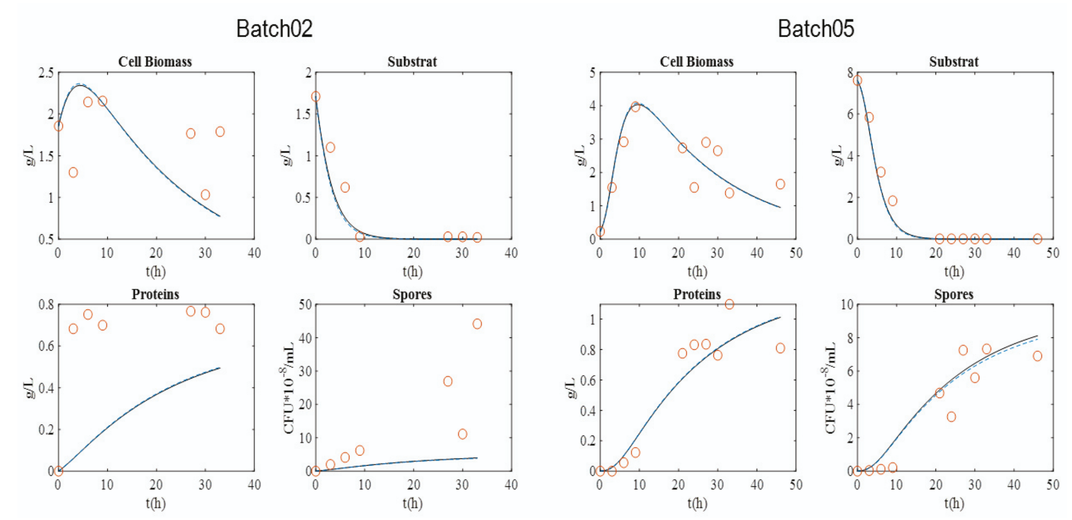  
Рисунок 1.2 **–** Валідація моделі за даними штаму BLB1. (o) Експериментальні дані; (-) модель

Таким чином, результати валідації підтверджують, що відкалібровані параметри моделі для штаму BLB1 є стійкими та придатними для опису ферментаційного процесу в умовах, відмінних від калібрувальних експериментів. Отримані результати обґрунтовують можливість подальшого використання моделі для прогнозування, оптимізації режимів культивування та розроблення алгоритмів інтелектуального керування біопроцесом.

1.3 Висновки до розділу 1

Метою запропонованого підходу було побудувати математичну модель, здатну адекватно описувати біоактивність ферментаційного процесу культивування Bacillus thuringiensis ssp. kurstaki, з урахуванням основних компонентів біологічної системи, зокрема вегетативних клітин, спор, субстрату та синтезованих білків. Особливу увагу було приділено врахуванню міжштамових відмінностей та послідовної зміни фаз культивування, а саме оксидативного росту, стадії обмеження поживних речовин, процесу спороутворення та фази активного виділення білкових токсинів.

Загальною метою дослідження була кількісна оцінка виробництва білків, насамперед δ-ендотоксину, який визначає інсектицидну ефективність культури. Отримані результати свідчать про те, що поставлена мета була досягнута, оскільки модель дозволила відтворити характерні закономірності росту біомаси, споживання субстрату, утворення спор та накопичення білкових продуктів у часі. Це підтверджує придатність обраного підходу для опису складної багатофазної динаміки життєвого циклу B. thuringiensis.

На початковому етапі роботи проведено ґрунтовне бібліографічне дослідження, яке дозволило сформувати цілісне уявлення про біологічні особливості культури B. thuringiensis, зокрема про її унікальний життєвий цикл та механізми синтезу δ-ендотоксинів. Встановлено, що дані білки відіграють ключову роль у біологічному захисті рослин і є основою для виробництва екологічно безпечних біопестицидів. Таким чином, досліджуваний мікроорганізм має важливе прикладне значення для світового ринку агробіотехнологій, а оптимізація процесів його культивування є актуальною науково-практичною задачею.

Експериментальні симуляції, виконані в межах даного дослідження для різних штамів B. thuringiensis, дозволили детально проаналізувати динаміку концентрацій біомаси, субстрату, білків і спор у часі. На основі експериментальних наборів даних було здійснено калібрування двох математичних моделей, що дало змогу оцінити кінетичні параметри росту та продуктивності культури. Отримані модельні криві добре узгоджуються з експериментальними спостереженнями, що підтверджує коректність обраної структури моделі та адекватність її параметризації.

Процедура валідації моделі показала задовільні результати. Незважаючи на відносну простоту моделі, критерій скоригованої інформації Акаіке (AICc) набув достатньо високого значення, що свідчить про оптимальний компроміс між точністю апроксимації експериментальних даних та кількістю використаних параметрів. Це підтверджує, що модель не є перенавченою та зберігає здатність до узагальнення при застосуванні до нових наборів даних.

Порівняльний аналіз штамів показав, що штам BLB1 характеризується найвищою максимальною специфічною швидкістю росту (μ_max), що свідчить про його високу метаболічну активність у фазі вегетативного росту. Крім того, саме для цього штаму було зафіксовано найвищу концентрацію синтезованих білків, а також максимальний коефіцієнт виходу білки/субстрат (Y₂), який безпосередньо відображає ефективність перетворення поживних ресурсів у цільовий продукт. Це дозволяє розглядати штам BLB1 як найбільш перспективний з точки зору промислового застосування для виробництва біопестицидів.

Узагальнюючи отримані результати, можна зробити висновок, що розроблений підхід забезпечує адекватний інструментарій для аналізу, прогнозування та порівняльної оцінки продуктивності різних штамів B. thuringiensis. Отримана модель може бути використана як основа для подальших досліджень, спрямованих на оптимізацію режимів культивування, інтеграцію стохастичних факторів та побудову систем підтримки прийняття рішень у біотехнологічних виробництвах.

2 ОБҐРУНТУВАННЯ ВИБОРУ МЕТОДІВ МОДЕЛЮВАННЯ ТА УПРАВЛІННЯ БІОТЕХНОЛОГІЧНИМ ВИРОБНИЦТВОМ

2.1 Аналіз вимог до системи управління ферментаційним біопроцесом

У сучасних біотехнологічних виробництвах, зокрема у процесах ферментації лактобацил, особливо важливим є створення ефективної системи управління, здатної забезпечувати стабільність технологічного процесу та оптимальні умови для розвитку культури. Така система має враховувати як біологічну специфіку мікроорганізмів, так і динамічний характер змін у середовищі ферментації. Ферментаційний процес є складною багатокомпонентною системою, у якій одночасно змінюються параметри росту біомаси, кислотність середовища, концентрація поживних речовин, швидкість продукування побічних продуктів, а також умови культивування, такі як температура, аерація та інтенсивність перемішування субстрату. Через це ефективне управління біопроцесом передбачає здатність системи не лише реагувати на поточні зміни, а й прогнозувати їх розвиток у майбутньому, забезпечуючи оптимальні умови протягом усього циклу ферментації.

Основним завданням управління є здатність точно відстежувати та прогнозувати ріст біомаси, оскільки цей показник визначає інтенсивність споживання субстратів і швидкість перебігу ключових метаболічних реакцій. Контроль кислотності середовища, що визначається значенням pH, є критично важливим, адже зміна pH безпосередньо впливає на життєздатність клітин, активність ферментів і швидкість біохімічних процесів. Не менш важливим є контроль концентрації глюкози, яка є основним джерелом енергії для лактобацил і визначає можливість їх подальшого зростання. Також до завдань управління належить прогнозування синтезу білка – одного з кінцевих продуктів, що утворюється внаслідок метаболічної активності культури, та оптимізація температурних та аераційних режимів, від яких залежить інтенсивність масообміну й швидкість ферментації. Завершальним аспектом є загальна оптимізація біопроцесу з метою підвищення виходу кінцевого продукту, скорочення тривалості ферментації та зниження витрат.

Незважаючи на чіткі цілі, керування реальним ферментаційним процесом ускладнюється рядом факторів. Фізіологічні та біохімічні зміни в системі мають нелінійний характер: значення pH, концентрація субстрату та швидкість росту біомаси взаємно впливають одне на одного, що створює мережу складних залежностей.

Таблиця 2.1 – Джерела невизначеності у ферментаційному процесі

|  |  |  |
| --- | --- | --- |
| Джерело невизначеності | Характеристика | Основні наслідки для процесу |
| Біологічна варіабельність | Гетерогенність клітинної популяції, відмінності у фазах росту та метаболічній активності | Нестабільність швидкості росту, коливання виходу продукту |
| Шум сенсорів | Похибки вимірювальних приладів, електронні завади, дрейф датчиків | Неточність вимірювань, зниження достовірності даних |
| Часові затримки | Запізніла реакція системи на зміну керуючих впливів | Поява помилок керування, коливання параметрів |
| Неповні дані | Переривчасті або відсутні вимірювання окремих параметрів | Невизначеність оцінки стану системи |

Ферментаційний біопроцес належить до класу складних біологічних систем, для яких характерна наявність значного рівня невизначеності. Одним із ключових джерел цієї невизначеності є біологічна варіабельність, обумовлена гетерогенністю клітинної популяції. Навіть у межах одного штаму окремі клітини можуть перебувати на різних стадіях життєвого циклу, мати різну метаболічну активність та по-різному реагувати на зміни умов культивування. Це призводить до флуктуацій швидкості росту біомаси та інтенсивності синтезу цільового продукту, що ускладнює точне прогнозування поведінки системи.

Суттєвий вплив на точність оцінювання параметрів біопроцесу має шум вимірювальних сенсорів. У реальних виробничих умовах датчики температури, pH або концентрації розчинених речовин працюють з певною похибкою, яка може змінюватися з часом через зношування обладнання, забруднення або вплив зовнішніх чинників. Наявність шуму у вимірюваннях призводить до спотворення реальної картини стану процесу та може спричиняти прийняття неадекватних керуючих рішень.

Окрему складність становлять часові затримки, притаманні ферментаційним системам. Зміни керуючих параметрів, таких як температура або інтенсивність аерації, впливають на біологічні змінні не миттєво, а через певний проміжок часу, необхідний для адаптації клітин та перебігу біохімічних реакцій. Неврахування таких затримок може призвести до нестабільної роботи системи управління та виникнення небажаних коливань технологічних параметрів.

Додатковим фактором невизначеності є неповнота даних, що зумовлена обмеженою кількістю доступних вимірювань у реальному часі. Багато важливих параметрів, зокрема реальна швидкість росту мікроорганізмів або концентрація проміжних метаболітів, не можуть бути безпосередньо виміряні без використання складних і дорогих методів аналізу. У результаті система управління змушена працювати з неповною інформацією про стан біопроцесу, що додатково підвищує рівень невизначеності.

З огляду на наведені чинники, система управління ферментаційним біопроцесом повинна бути здатною ефективно функціонувати в умовах стохастичності та неповноти даних, виконувати оцінювання прихованих внутрішніх параметрів, адаптуватися до змін зовнішніх і внутрішніх умов, а також забезпечувати прогнозування розвитку ключових змінних на основі як поточної інформації, так і історії процесу. Це обумовлює необхідність застосування сучасних стохастичних методів математичного моделювання, які дозволяють інтегрувати шум процесу, похибки вимірювань і багатофакторні взаємозалежності між змінними в єдину формалізовану структуру. Саме тому використання ймовірнісних моделей є доцільним підходом для опису складної динаміки ферментаційного біопроцесу та формування надійної основи для прийняття оптимальних рішень у системах керування біотехнологічним виробництвом.

2.2 Вибір математичного апарату (стохастичні моделі, динамічні системи, Баєсівські мережі)

Для моделювання біотехнологічних процесів традиційно використовують кілька типів математичних підходів, серед яких: диференціальні рівняння (ODE, SDE), регресійні моделі, нейронні мережі, марковські процеси та стохастичні моделі. Кожен із них має свої переваги та недоліки, однак більшість із них не повною мірою враховують стохастичність, невизначеність та складність взаємодій системи [8].

Таблиця 2.2 – Порівняння математичних підходів

|  |  |  |  |  |
| --- | --- | --- | --- | --- |
| Підхід | Стохастика | Неповні дані | Інтерпретованість | Придатність |
| ODE | - | - | + | Низька |
| SDE | ± | - | ± | Середня |
| Нейромережі | ± | ± | - | Середня |
| DBN | + | + | + | Висока |

Детерміновані моделі на основі звичайних диференціальних рівнянь (ODE) традиційно застосовуються для опису динаміки росту мікроорганізмів у біотехнологічних процесах. Вони дозволяють відтворити закономірності зміни біомаси, концентрації субстрату та інших параметрів у часі за умови, що всі впливи на систему є стабільними та прогнозованими. Такі моделі працюють достатньо добре для теоретичних або лабораторних умов, де параметри процесу контролюються і практично не містять випадкових коливань. Проте в реальних ферментаційних системах динаміка біопроцесу піддається значній стохастичності: концентрації реагентів можуть коливатися, датчики вимірюють значення з певною похибкою, а поведінка мікроорганізмів залежить від багатьох мікроскопічних факторів, які неможливо точно виміряти. Детерміновані моделі не здатні враховувати ці джерела випадковості, через що їх прогностична здатність значно погіршується. Вони також не відображають невизначеність, притаманну вимірюванням, що робить їх менш придатними для практичного застосування у задачах оперативного керування ферментаційним біопроцесом[8].

Нейронні мережі, які зараз широко застосовуються для прогнозування часових рядів та складних нелінійних процесів, мають значний потенціал завдяки своїй здатності апроксимувати майже будь-яку функцію. Вони можуть ефективно навчатися на великих масивах експериментальних даних і виявляти приховані закономірності, недоступні для аналітичних моделей. Однак головним їхнім недоліком у біотехнологічному моделюванні є відсутність прозорої інтерпретації: вони працюють як «чорні скриньки», у яких важко визначити, як саме змінні впливають одна на одну. Для ферментаційних процесів, де надзвичайно важливо розуміти причинно-наслідкові взаємозв’язки між біологічними параметрами, такий підхід є обмежувальним. Крім того, нейронні мережі потребують великих обсягів якісних експериментальних даних для навчання, що часто є недоступним у біотехнологічних виробництвах, де експерименти дорогі, тривалі та складні у відтворенні. У ситуаціях, коли даних обмаль або вони містять значний шум, точність нейронних мереж істотно падає.

На противагу цим підходам, стохастичні моделі – зокрема динамічні Баєсівські мережі (DBN) – поєднують математичну строгість із гнучкістю в роботі з невизначеними та неповними даними, що робить їх надзвичайно ефективними для моделювання ферментаційних процесів. DBN природним чином враховують випадкові флуктуації у даних, шум процесу та похибки вимірювань, забезпечуючи більш реалістичне відображення поведінки біосистем. Важливо й те, що вони дозволяють моделювати складні взаємозалежності між такими змінними, як біомаса, pH, глюкоза та білок, відтворюючи їх причинні зв’язки у вигляді графової структури. На відміну від нейронних мереж, DBN дають інтерпретовані результати та дозволяють побачити, як саме одна змінна впливає на іншу в часі [9]

Динамічна Баєсівська мережа описує систему як набір взаємопов’язаних випадкових змінних у моменти часу t та t+1, враховуючи їх авторегресійні залежності, взаємний вплив та випадковий шум процесу.

Таким чином, DBN є оптимальним математичним апаратом для моделювання та управління ферментацією.

2.3 Вибір методів програмної реалізації та інструментів

Для програмної реалізації динамічної Баєсівської мережі доцільно обирати інструменти, які забезпечують не лише гнучкість моделювання, а й високу точність обчислень, масштабованість та зручність інтеграції з експериментальними даними. Особливе значення має наявність готових програмних бібліотек для побудови, навчання та аналізу ймовірнісних графових структур, а також підтримка сучасних методів стохастичного інференсу та роботи з часовими рядами. Це дозволяє реалізувати складні моделі біотехнологічних процесів без необхідності розробки базових алгоритмів «з нуля», зосереджуючись на науковій інтерпретації та аналізі отриманих результатів.

Однією з найбільш універсальних технологічних платформ для розв’язання таких задач є мова програмування Python. Завдяки своїй відкритості, кросплатформеності та активній спільноті розробників Python став де-факто стандартом у галузях наукових обчислень, статистичного аналізу, аналізу даних та машинного навчання.

Python надає широкий спектр спеціалізованих бібліотек для реалізації стохастичних моделей та динамічних систем. Зокрема, бібліотеки NumPy та SciPy забезпечують ефективні засоби для чисельних обчислень і роботи з матрицями, що є необхідним для реалізації математичного апарату динамічних Баєсівських мереж. Бібліотеки pgmpy, PyMC3 та Pyro дозволяють будувати й аналізувати ймовірнісні графові моделі, виконувати параметричний та байєсівський інференс, а також працювати з невизначеними та неповними даними. Використання цих інструментів значно спрощує реалізацію DBN та підвищує надійність отриманих результатів.

Важливою перевагою Python є можливість інтеграції програмної реалізації моделі з експериментальними даними, отриманими під час реального біотехнологічного процесу. За допомогою бібліотек для обробки та візуалізації даних, таких як Pandas та Matplotlib, можна здійснювати попередню обробку вимірювань, аналіз часових рядів, а також наочно представляти результати моделювання та прогнозування. Це сприяє кращому розумінню динаміки ферментаційного процесу та полегшує інтерпретацію результатів для подальшого прийняття рішень у системі управління.

Таким чином, вибір Python як основної платформи для програмної реалізації динамічної Баєсівської мережі є обґрунтованим з точки зору гнучкості, функціональності та відповідності сучасним вимогам до моделювання й управління біотехнологічними процесами. Поєднання потужного математичного апарату DBN із розвиненим програмним середовищем Python створює ефективну основу для побудови адаптивної та надійної системи управління ферментаційним біопроцесом.

Для формалізації вимог до системи управління доцільно представити їх у вигляді структурованого переліку функціональних характеристик, яким має відповідати модель керування ферментаційним біопроцесом (табл. 2.3).

Таблиця 2.3 – Функціональні вимоги до системи управління

|  |  |  |  |
| --- | --- | --- | --- |
| № | Вимога | Опис | Критичність |
| 1 | Прогнозування | Передбачення динаміки X, G, pH, P | Висока |
| 2 | Робота з шумом | Урахування похибок вимірювань | Висока |
| 3 | Неповні дані | Коректна робота при пропусках | Висока |
| 4 | Адаптивність | Реакція на зміну умов | Середня |
| 5 | Інтерпретованість | Зрозумілі причинні звʼязки | Висока |

У Python доступні спеціалізовані бібліотеки для роботи з імовірнісними моделями, серед яких pgmpy, PyMC3 та Pyro. Ці інструменти дозволяють будувати структуру Баєсівської мережі, навчати модель на доступних даних, оцінювати параметри розподілів та виконувати різні види інференсу, включно з пошуком оптимальних стратегій керування. Бібліотека pgmpy забезпечує зручний спосіб формалізації графових структур, що є критично важливим для роботи з DBN, тоді як PyMC3 та Pyro дозволяють реалізовувати більш складні стохастичні моделі з використанням сучасних методів варіаційного та марковського інференсу. Крім того, наявність бібліотек NumPy та SciPy забезпечує виконання високоточних чисельних обчислень, а Matplotlib та інші засоби візуалізації дозволяють аналізувати поведінку моделі та результати симуляцій у графічній формі.

Методи обчислення в динамічних Баєсівських мережах базуються на сучасних алгоритмах фільтрації та прогнозування станів стохастичних процесів. До них належать методи прямої та зворотної фільтрації, алгоритми сгладжування, а також частинкові фільтри, які ефективно працюють у нелінійних системах із високим рівнем шуму [10,11].

Вибір саме таких засобів програмної реалізації обумовлений вимогами до сучасної системи моделювання та керування біотехнологічними процесами. Важливо, щоб система могла працювати зі складними часовими рядами, адаптуватися до зміни умов, інтегрувати прогнозування й моделювання з алгоритмами прийняття рішень, а також забезпечувати достатню точність обчислень і швидкодію. Python задовольняє всі ці вимоги, поєднуючи швидкість розробки, гнучкість програмування та наявність готових інструментів для побудови імовірнісних моделей, що робить його оптимальним вибором для реалізації DBN у задачах управління ферментаційним біопроцесом.

2.4 Висновки до розділу 2

У результаті проведеного аналізу було встановлено, що ефективне управління ферментаційним біопроцесом є складним багатофакторним завданням, яке вимагає врахування динамічного характеру біологічних систем, наявності стохастичних збурень та обмеженої доступності експериментальних даних. Процеси росту біомаси, споживання субстрату, зміни кислотності середовища та синтезу цільових продуктів перебувають у тісному взаємозв’язку, що обумовлює необхідність використання моделей, здатних описувати не лише середні тенденції, а й невизначеність та випадкові флуктуації параметрів процесу.

Проведений аналіз вимог до системи управління ферментаційним процесом показав, що така система повинна забезпечувати можливість прогнозування ключових змінних стану, адаптацію до змін технологічних умов, коректну роботу в умовах шуму вимірювань та неповноти даних, а також збереження інтерпретованості результатів для подальшого прийняття технологічних рішень. Традиційні детерміновані підходи, зокрема моделі на основі звичайних диференціальних рівнянь, не повною мірою задовольняють ці вимоги через неможливість адекватного врахування стохастичних ефектів і невизначеності, притаманних реальним біотехнологічним процесам.

Порівняльний аналіз різних математичних підходів до моделювання біопроцесів показав, що динамічні Баєсівські мережі мають суттєві переваги порівняно з альтернативними методами, такими як нейронні мережі або класичні стохастичні диференціальні рівняння. DBN дозволяють формалізувати причинно-наслідкові зв’язки між змінними процесу, інтегрувати інформацію з різних джерел, працювати з неповними та зашумленими даними, а також виконувати прогнозування майбутніх станів системи з урахуванням наявної невизначеності. Завдяки цьому вони є ефективним інструментом підтримки прийняття рішень у задачах управління ферментаційним біопроцесом.

Обґрунтований вибір мови програмування Python як основної платформи для реалізації динамічної Баєсівської мережі додатково підсилює практичну цінність запропонованого підходу. Наявність широкого спектру бібліотек для чисельних обчислень, імовірнісного моделювання та візуалізації даних дозволяє реалізувати модель з високим рівнем точності, забезпечити її гнучкість та масштабованість, а також спростити інтеграцію з експериментальними даними реального виробництва. Це створює передумови для подальшого розвитку системи управління, зокрема впровадження адаптивних алгоритмів та методів оптимізації режимів ферментації.

Таким чином, результати розділу 2 підтверджують доцільність застосування динамічних Баєсівських мереж у поєднанні з сучасними програмними інструментами для моделювання та управління ферментаційними біопроцесами. Обраний математичний апарат і програмна реалізація відповідають сформульованим вимогам до системи управління та створюють методологічну основу для побудови, дослідження і програмної реалізації моделі, яка буде детально розглянута у наступному розділі роботи.

3 МАТЕМАТИЧНЕ ЗАБЕЗПЕЧЕННЯ МОДЕЛІ КЕРУВАННЯ ФЕРМЕНТАЦІЙНИМ БІОПРОЦЕСОМ

3.1 Структурне та динамічне представлення моделі

Інформаційна архітектура побудована за принципом компонентно-орієнтованого підходу, що забезпечує модульність, масштабованість і прозору взаємодію між функціональними блоками моделі. На рисунку 3.1 наведено діаграму компонентів системи, яка відображає її загальну логіко-функціональну структуру та взаємозв’язки між ключовими модулями [12].

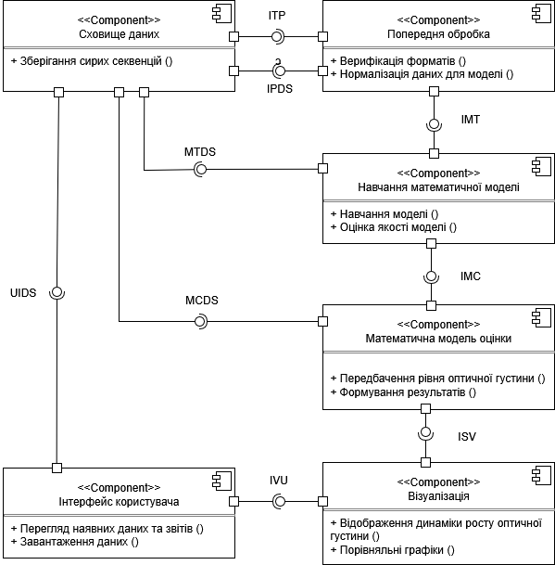

Рисунок 3.1 – Модель системи управління біотехнологічним виробництвом. Діаграма компонентів у нотації UML [12]

3.1.1 Функціональні компоненти системи управління

Архітектура системи охоплює шість основних компонентів, кожен з яких виконує окрему роль у загальному процесі моделювання, аналізу та представлення результатів. Така структуризація забезпечує чіткий розподіл обов’язків між модулями та дозволяє оптимізувати потоки даних.

Першим і базовим модулем є компонент «Сховище даних», який виступає центральним репозиторієм всієї вхідної інформації. Він акумулює й синхронізує ключові біотехнологічні показники (оптична густина, pH, концентрації глюкози та білка) у вигляді структурованих часових рядів, а також містить зовнішні параметри технологічного процесу – температуру, аерацію та швидкість перемішування. Завдяки багаторівневій структурі сховища та використанню таких форматів даних, як pandas.DataFrame, dict та NumPy arrays, забезпечується можливість гнучкого аналізу взаємозв’язків і відтворюваність результатів моделювання.

Наступним логічним етапом обробки даних є компонент «Попередня обробка», який виконує верифікацію форматів, оцінює коректність структури експериментальних наборів і забезпечує їх нормалізацію. Цей елемент відповідає за очищення даних від шумів, приведення значень до єдиного масштабу, синхронізацію часових міток та обробку пропусків. Коректність роботи цього модуля визначає точність майбутніх математичних розрахунків.

Сформовані очищені дані надходять до компонента «Навчання математичної моделі», який реалізує ключову обчислювальну логіку системи. У межах цього блоку виконується симуляція динамічної байєсівської мережі (DBN), оптимізація її параметрів за допомогою алгоритму L-BFGS-B, а також оцінка точності моделі через функцію втрат. Навчання здійснюється на основі експериментальних даних, що дозволяє адаптувати модель до реальних умов ферментації.

Отримані параметри моделі передаються до компонента «Математична модель оцінки», який забезпечує формування прогнозів та здійснює детальну кількісну оцінку якості моделювання. Модуль обчислює відхилення між модельними та експериментальними значеннями, формує оптимізовані вагові коефіцієнти, результати симуляцій та підготовлені дані для подальшої візуалізації.

Завершальними елементами архітектури є компоненти «Візуалізація» та «Інтерфейс користувача». Перший відповідає за побудову наочних графіків динаміки росту біомаси, зміни pH та концентрацій біохімічних показників, що дозволяє візуально оцінити точність моделі та ідентифікувати ділянки потенційних розходжень. Другий забезпечує доступ до системи, перегляд результатів, аналіз звітів і завантаження нових даних, створюючи зручне середовище взаємодії з користувачем.

3.1.2 Динамічна логіка функціонування моделі

Динамічне представлення процесу моделювання наведено на рисунку 3.2, де у вигляді діаграми діяльності продемонстровано покроковий алгоритм обробки біотехнологічних даних – від збору інформації до формування підсумкових прогнозів.

Подана нижче структурна схема (рис. 3.2) відображає узагальнений алгоритм побудови математичної моделі для прогнозування росту біомаси та продукції метаболітів бактерій Bacillus thuringiensis при культивуванні у напівсинтетичних середовищах. Вона демонструє послідовність етапів, починаючи від підготовки вихідних біологічних та технологічних даних і завершуючи формуванням результатів у програмному інтерфейсі. На першому етапі здійснюється відбір бактерій, а також характеристика та стандартизація умов культивування, що включає вибір складу напівсинтетичного середовища. Подальша попередня обробка даних забезпечує усунення похибок, нормалізацію експериментальних значень та підготовку їх до поділу на навчальну й тестову вибірки.

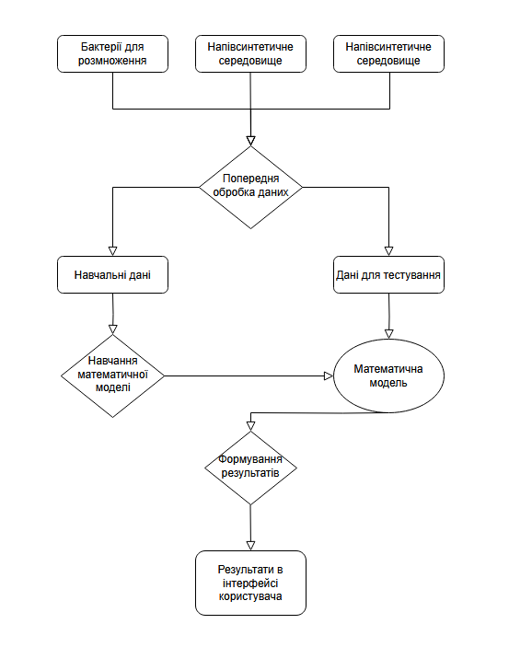

Рисунок 3.2 – Модель системи управління біотехнологічним виробництвом. Діаграма діяльності [12].

Після отримання навчальних даних виконується процес навчання математичної моделі, у межах якого відбувається оптимізація параметрів, що описують кінетику росту мікроорганізмів та накопичення цільових біопродуктів. Тестові дані використовуються для перевірки достовірності та узагальнювальної здатності моделі, що дозволяє оцінити ступінь відповідності прогнозованих значень фактичним експериментальним результатам. Завершальний етап включає формування вихідних результатів, їх інтерпретацію та інтеграцію у програмний інтерфейс користувача, де модельні прогнози подаються у зручній та інформативній формі. Таким чином, представлена схема є логічним відображенням повного циклу моделювання біотехнологічного процесу – від збору даних до отримання кінцевих аналітичних висновків.

3.2 Розробка стохастичної динамічної моделі ферментації біомаси

Для формалізації ферментаційного біопроцесу у вигляді динамічної Баєсівської мережі було визначено набір ключових змінних стану, які комплексно описують біологічний, фізико-хімічний та технологічний стан системи у дискретні моменти часу. Обрані змінні відображають як внутрішній стан біологічної культури, так і зовнішні умови середовища, що безпосередньо впливають на кінетику росту, метаболічну активність та синтез цільового продукту.

Кожна змінна стану має чітке біотехнологічне трактування та включена до моделі з урахуванням її причинно-наслідкових зв’язків з іншими параметрами процесу. Зокрема, концентрація біомаси визначає інтенсивність споживання субстрату та швидкість утворення метаболітів, тоді як концентрація поживних речовин та кислотність середовища впливають на швидкість росту мікроорганізмів і стабільність біохімічних реакцій. Наявність у моделі змінної, що характеризує накопичення цільового продукту, дозволяє безпосередньо пов’язати динаміку процесу з критеріями оптимізації та виробничої ефективності.

Включення зазначених змінних до структури динамічної Баєсівської мережі забезпечує можливість моделювання стохастичних залежностей між ними, врахування невизначеності вимірювань та прогнозування прихованих станів системи. Такий підхід дозволяє перейти від детермінованого опису процесу до ймовірнісного представлення, більш адекватного реальним умовам ферментації, у яких присутні шум, варіабельність біологічних процесів та неповнота експериментальних даних.

Узагальнену характеристику змінних стану, використаних у DBN-моделі ферментаційного процесу, їх фізичний зміст та роль у системі управління наведено в таблиці 3.1.

Таблиця 3.1 – Структура змінних динамічної Баєсівської мережі

|  |  |  |  |  |
| --- | --- | --- | --- | --- |
| Позначення змінної | Назва змінної | Фізико-біологічний зміст | Тип змінної | Роль у моделі |
| X | Біомаса | Концентрація клітинної маси мікроорганізмів | Прихована | Визначає швидкість росту та споживання субстрату |
| G | Глюкоза | Концентрація основного джерела вуглецю | Спостережувана | Впливає на кінетику росту біомаси |
| pH | Кислотність середовища | Хімічний стан культурального середовища | Частково спостережу-вана | Модифікує активність клітин |
| P | Білок | Концентрація цільового продукту | Прихована | Основний показник ефективності процесу |

У процесах ферментації лактобацил ключовими показниками, що визначають динаміку росту культури та ефективність біопроцесу, є оптична густина (біомаса), кислотність середовища (pH), концентрація глюкози та концентрація білка, який продукується клітинами. Незважаючи на значну кількість моделей, що описують окремі аспекти росту мікроорганізмів, практичні процеси характеризуються стохастичністю, наявністю шумів вимірювання та значною варіативністю параметрів. Тому при моделюванні ферментації доцільно використовувати стохастичні підходи, які дозволяють врахувати випадкові коливання та невизначеність у поведінці системи.

У створеній моделі враховуються такі основні змінні:

Оптична густина (X) – характеризує кількість біомаси. Зростання культури залежить від концентрації доступного субстрату (глюкози), кислотності середовища та технологічних параметрів, таких як температура та інтенсивність перемішування.

pH середовища (pH) – визначає швидкість метаболічних реакцій. Під час ферментації лактобацили утворюють органічні кислоти, що знижує pH, і це, у свою чергу, впливає на швидкість росту біомаси.

Концентрація глюкози (G) – є основним джерелом енергії для мікроорганізмів. Швидкість споживання глюкози залежить від кількості біомаси та від поточного pH.

Концентрація білка (B) – продукт синтезу, що формується в результаті біохімічних реакцій. Динаміка білка залежить від активності клітин, яка змінюється відповідно до росту культури та умов середовища.

Крім внутрішніх змінних, модель містить зовнішні фактори, що впливають на систему:

* температура ферментації;
* швидкість перемішування суспензії;
* рівень аерації (насиченість киснем).

Ці фактори вводяться у модель як регульовані параметри, що можуть змінюватись у часі та впливати на швидкість росту біомаси, на швидкість реакцій та на споживання субстрату.

Стохастична природа моделі досягається введенням випадкових складових у вигляді шумів процесу та шумів вимірювання. Це дозволяє описати реальні умови роботи ферментера, де значення кожного параметра піддаються природним флуктуаціям, а вимірювальні прилади мають похибку.

Таким чином, модель ферментації описує взаємопов’язані процеси росту, споживання субстрату, зміни кислотності та утворення білка з урахуванням детермінованих закономірностей та випадкових збурень, що робить її придатною як для прогнозування, так і для побудови систем керування біопроцесом.

3.2.1 Модель динаміки біомаси X

Динаміка накопичення біомаси є центральним елементом моделі ферментаційного біопроцесу, оскільки саме кількість активної біомаси визначає інтенсивність споживання субстрату, зміну фізико-хімічних параметрів середовища та синтез цільового продукту. У межах запропонованого стохастичного підходу біомаса розглядається як латентна змінна, динаміка якої залежить як від власного попереднього стану, так і від комплексу зовнішніх і внутрішніх факторів.

З урахуванням визначених залежностей рівняння для визначення кількості біомаси має вигляд:

$$\begin{aligned}X_{t+1}=β_{1}X_{t}+β_{2}pH_{t}+β_{3}G_{t}+β_{4}B_{t}+α_{T}T+α_{S}S+α_{A}A \#\left(3.1\right)\end{aligned}$$

де *X* – значення кількості біомаси, *T, S, A* – значення температури, частота перемішування, площа аерації, $β_{i}$, $α_{i}$– коефіцієнти впливу.

Отримані значення нормуються.

3.2.2 Модель pH

Кислотність середовища є одним із критичних параметрів ферментаційного процесу, оскільки вона безпосередньо впливає на активність ферментативних систем мікроорганізмів та стабільність біохімічних реакцій. Зміна pH у процесі культивування обумовлена, насамперед, метаболічною активністю біомаси та накопиченням побічних продуктів обміну.

Для розрахунку значення pH запропоновано наступне рівняння:

$$\begin{aligned}pH_{t+1}=γ_{0}+γ_{1}pH_{t}-γ_{2}X_{t}\#\left(3.2\right)\end{aligned}$$

де *pH* – значення рівня *pH*, *X* – значення кількості біомаси, $γ_{i}$– коефіцієнти впливу.

3.2.3 Модель глюкози G

Глюкоза розглядається як основний лімітуючий субстрат, концентрація якого визначає можливість подальшого росту біомаси та інтенсивність метаболічних процесів. У процесі ферментації глюкоза поступово споживається клітинами, що призводить до її зменшення з часом.

Рівняння для розрахунку кількості глюкози має наступний вигляд:

$$\begin{aligned}G_{t+1}∼G_{t}-δ_{1}X_{t}\#\left(3.3\right)\end{aligned}$$

де *G* – кількість глюкози, *X* – значення кількості біомаси, $δ_{i}$– коефіцієнти впливу.

3.2.4 Модель білка P

Білок є цільовим продуктом ферментаційного процесу, і його накопичення є ключовим показником ефективності культивування. У моделі передбачається, що швидкість утворення білка прямо пропорційна кількості активної біомаси, тоді як деградація або втрати продукту зростають зі збільшенням його концентрації.

Для визначення кількості білка застосовано рівняння:

$$\begin{aligned}B_{t+1}∼B_{t}+η_{1}X_{t}-η_{2}B_{t}\#\left(3.4\right)\end{aligned}$$

де *B* – кількість білка, *X* – значення кількості біомаси, $η_{i}$– коефіцієнти впливу.

3.3 Ідентифікація параметрів моделі та методи калібрування

Процес ідентифікації параметрів є ключовим етапом побудови стохастичної динамічної моделі, оскільки від точності визначення коефіцієнтів залежить здатність моделі адекватно відтворювати реальний хід біотехнологічного процесу. У контексті даної роботи параметри моделі, що позначені як βᵢ, αᵢ, γᵢ, δᵢ та ηᵢ, описують інтенсивність взаємодії між основними технологічними змінними – оптичною густиною, pH, концентрацією глюкози, білка та зовнішніми умовами середовища. Для їх визначення використано дані експериментальних часових рядів, отриманих у реальних умовах культивування лактобацил.

Ідентифікація параметрів здійснювалася шляхом застосування методів Баєсівського висновку у поєднанні з оптимізаційними алгоритмами, які дозволяють мінімізувати різницю між модельними значеннями та фактичними експериментальними спостереженнями. Для цього використовувалася сукупність вимірювань оптичної густини, кислотності середовища, концентрації глюкози та білка у сімох часових точках, що відображають повний цикл росту культури у контрольованих умовах. Важливо, що ці експерименти були проведені при фіксованих значеннях температури, швидкості перемішування та площі аерації, що дало змогу ізолювати «внутрішню» динаміку процесу від впливу зовнішніх середовищних факторів і зосередитися саме на базових параметрах моделі.

У рамках Баєсівського підходу параметри моделі розглядаються як випадкові величини, для яких задається апріорна інформація, а значення коригуються на основі наявних експериментальних даних [9]. Такий метод дозволяє одночасно враховувати невизначеність вимірювань, шум даних і стохастичність самого біопроцесу. За кожним параметром формується апостеріорний розподіл, що відображає не лише одиночну точкову оцінку, а й міру довіри до неї. У біотехнологічних моделях це особливо важливо, оскільки значення параметрів можуть суттєво коливатися між різними серіями експериментів, а сам процес має нелінійний, часто непередбачуваний характер.

У програмній реалізації, розробленій у межах цієї роботи, етап ідентифікації параметрів реалізований через побудову функції втрат, яка оцінює сумарну квадратичну помилку між модельними й експериментальними значеннями усіх змінних. Перед обчисленням помилки дані нормалізуються за стандартним відхиленням кожної величини, що дозволяє уникнути домінування однієї змінної з великою амплітудою над іншими та забезпечує баланс внеску кожної змінної у загальну помилку. Потім застосовується чисельна мінімізація за допомогою градієнтного алгоритму L-BFGS-B, що забезпечує швидке та стабільне збіження параметрів навіть у багатовимірному просторі.

Оптимізація дозволила отримати параметри, які найкраще узгоджуються з експериментальними кривими росту, зміни pH, споживання глюкози та синтезу білка. Фактично, ідентифіковані параметри відображають внутрішню структуру ферментаційного процесу, тобто визначають, наскільки швидко культура реагує на зміни середовища, як змінюється швидкість росту за різних концентрацій поживних речовин і яким чином різні показники впливають один на одного в динаміці. Отримані параметри є основою для усіх подальших етапів моделювання: прогнозування стану системи, аналізу чутливості, оптимізації технологічних режимів та інтеграції систем підтримки прийняття рішень.

Таким чином, ідентифікація параметрів у даній роботі є комплексним процесом, який поєднує статистичні підходи, методи оптимізації та біотехнологічний аналіз. Використання Баєсівських методів дозволяє забезпечити високу стійкість моделі до шумів і неточностей даних, а також зробити процес калібрування формально обґрунтованим. У результаті отримано надійну математичну структуру, здатну адекватно відтворювати реальну динаміку ферментації та підтримувати подальше вдосконалення моделі й розробку систем управління на її основі.

3.4 Інтерпретація та застосування моделі

Розроблена стохастична динамічна модель ферментаційного біопроцесу, що ґрунтується на принципах динамічних Баєсівських мереж, дає змогу комплексно аналізувати поведінку культури лактобацил у часі та досліджувати вплив ключових технологічних параметрів на перебіг процесу. У межах такої моделі стан системи в наступний момент часу визначається як поєднання внутрішніх взаємозв’язків між змінними (оптичною густиною, pH, концентрацією глюкози та білка) та зовнішніх факторів середовища, серед яких температура, інтенсивність аерації та швидкість перемішування. Завдяки цьому модель набуває здатності відтворювати типову поведінку біосистеми, включаючи нелінійні флуктуації, стохастичні відхилення і затримки реакції на зовнішні впливи.

Однією з ключових властивостей розробленої моделі є можливість здійснювати прогноз динаміки біопроцесу на кілька часових кроків уперед. Це забезпечується завдяки рекурсивному характеру обчислень та використанню ймовірнісної оцінки зміни стану системи. Прогностичні можливості моделі дозволяють завчасно визначати тенденції росту біомаси, зміни кислотності середовища чи виснаження субстрату, що є критично важливим для своєчасного коригування керуючих дій на виробництві. Таким чином, модель може виступати основою для побудови програмних засобів прогнозного контролю та адаптивного керування ферментерами.

Ще одним важливим аспектом є здатність моделі відображати чутливість процесу до змін зовнішніх факторів. Використання спеціальних коефіцієнтів впливу температури, аерації та перемішування дозволяє оцінити, як відхилення від оптимальних режимів позначається на кінцевій біомасі та швидкості росту культури. Таким чином, модель стає ефективним інструментом для дослідження поведінки системи за різних умов, що особливо корисно у випадках, коли проведення експериментів є тривалим, дорогим або технологічно обмеженим. Завдяки такому підходу можливо визначити оптимальні технологічні режими, які максимізують вихід білка чи біомаси та мінімізують ризик зупинки ферментації або деградації культури.

Суттєвою перевагою моделі є також її інтеграція з методами прийняття рішень під невизначеністю. Таким чином, динамічна Баєсівська мережа виступає гнучким і потужним інструментом для аналізу, прогнозування та оптимізації ферментаційного біопроцесу. Поєднання внутрішніх динамічних закономірностей, стохастичної природи біологічних процесів та впливу зовнішніх технологічних факторів робить модель здатною відтворювати реальну поведінку культури з високим ступенем точності. Завдяки цьому вона може слугувати основою для створення сучасних систем автоматизованого управління біотехнологічним виробництвом, що забезпечують стабільність процесів, високу продуктивність і можливість адаптації до змінних умов середовища.

3.5 Висновки до розділу 3

У третьому розділі роботи було здійснено комплексну розробку математичного апарату та програмних засобів, необхідних для побудови стохастичної динамічної моделі ферментаційного біопроцесу. На відміну від спрощених детермінованих підходів, запропонована модель орієнтована на відтворення реальних умов виробництва, де процеси характеризуються суттєвою варіабельністю, наявністю шуму вимірювань та неповнотою інформації про внутрішній стан біосистеми. Саме тому ключовим елементом розробки стало використання ймовірнісного підходу до опису динаміки процесу.

На основі аналізу взаємодії основних технологічних змінних — оптичної густини як інтегрального показника росту біомаси, кислотності середовища, концентрації глюкози як лімітуючого субстрату та концентрації білка як цільового продукту — було сформовано математичну структуру моделі, здатну відображати причинно-наслідкові зв’язки між параметрами ферментації. Побудована структура дозволяє моделювати як прямий вплив керуючих факторів на стан системи, так і опосередковані ефекти, пов’язані зі зміною метаболічної активності мікроорганізмів у різні фази культивування.

У межах розробки моделі застосовано підхід динамічних Баєсівських мереж, який забезпечує формалізацію стохастичних залежностей між змінними у дискретному часі. Такий підхід дозволяє враховувати як випадкові збурення процесу, так і похибки вимірювальних сенсорів, що є критично важливим для біотехнологічних систем. Крім того, використання DBN надає можливість оцінювання прихованих станів системи та прогнозування її поведінки на заданому часовому горизонті, навіть за умов часткової відсутності експериментальних даних.

Особливу увагу в третьому розділі приділено процедурі ідентифікації параметрів математичної моделі. Застосування Баєсівських методів оцінювання в поєднанні з чисельними алгоритмами оптимізації дозволило визначити набір параметрів, що забезпечує мінімізацію розбіжностей між модельними траєкторіями та експериментальними спостереженнями. Такий підхід дозволив не лише підвищити точність апроксимації даних, але й отримати параметри з чітким фізико-біологічним змістом, що суттєво підвищує інтерпретованість моделі.

Побудова функції втрат і реалізація процедури її мінімізації створили автоматизований механізм калібрування моделі, який може бути використаний для адаптації системи до нових експериментальних даних або інших умов культивування. Це відкриває можливості для подальшого розширення моделі, зокрема для її застосування в режимі онлайн-ідентифікації параметрів та безперервного уточнення прогнозів у процесі ферментації.

Важливою складовою розділу стала розробка блоку інтерпретації та практичного застосування моделі. У його межах продемонстровано можливість використання моделі для прогнозування майбутнього стану біосистеми, аналізу чутливості процесу до зміни технологічних параметрів, а також дослідження впливу зовнішніх факторів, таких як температура культивування, інтенсивність аерації та швидкість перемішування. Проведені сценарні експерименти підтвердили, що модель коректно відображає зміну динаміки росту та продуктивності культури залежно від умов середовища.

Інтеграція результатів стохастичного моделювання з методами прийняття рішень в умовах невизначеності формує методологічну основу для побудови інтелектуальних систем керування біопроцесами. Такий підхід дозволяє перейти від пасивного моніторингу до активного управління, у межах якого керуючі впливи формуються з урахуванням прогнозованої динаміки системи та заданих критеріїв оптимальності.

Таким чином, у результаті виконаної роботи було сформовано цілісну математичну основу для побудови системи управління ферментаційним біопроцесом лактобацил. Розроблена модель поєднує властивості гнучкості, точності та інтерпретованості, що робить її придатною для подальшої інтеграції у програмно-апаратні комплекси біотехнологічного виробництва. Отримані результати створюють надійний фундамент для наступного етапу досліджень — розроблення повноцінного програмного забезпечення, засобів візуалізації, систем моніторингу та алгоритмів оптимізації роботи ферментерів у реальних промислових умовах.

4 ПРОГРАМНЕ ЗАБЕЗПЕЧЕННЯ СИСТЕМИ УПРАВЛІННЯ ФЕРМЕНТАЦІЙНИМ БІОПРОЦЕСОМ

4.1 Архітектура програмного забезпечення

Розроблене програмне забезпечення призначене для моделювання, аналізу та оптимізації ферментаційного процесу Bacillus thuringiensis ssp. kurstaki на основі експериментальних даних та математичного опису динаміки росту біомаси, зміни рН, споживання глюкози та накопичення білка. Архітектура системи побудована за модульним принципом, що забезпечує гнучкість, масштабованість і можливість подальшого розширення функціоналу. Основними компонентами програмного забезпечення є модуль математичного моделювання, модуль оптимізації параметрів, підсистема нормалізації та обробки даних, модуль обчислення коефіцієнтів середовищних факторів та модуль візуалізації.

У рамках архітектури вся обчислювальна логіка реалізована мовою Python із використанням високопродуктивних бібліотек NumPy, SciPy, Pandas та Matplotlib. Кожен модуль виконує чітко визначені функції: блок моделювання містить реалізацію математичної моделі, оптимізаційний блок забезпечує підбір параметрів моделі методом L-BFGS-B, підсистема аналізу даних відповідає за попередню нормалізацію та стандартизацію експериментальних рядів, а модуль обробки середовищних факторів формує коефіцієнти впливу температури, аерації та перемішування, необхідні для коректної адаптації моделі до різних умов культивування.

Об’єднання цих компонентів у єдину архітектурну систему забезпечує наскрізну обробку даних – від завантаження експериментальних значень до отримання оптимізованих кривих росту, прогнозування ефектів зміни умов ферментації та побудови інтерактивних графічних візуалізацій. Така структурованість дає змогу використовувати модель як інструмент прийняття рішень у системах автоматичного керування ферментаційним процесом.

4.2 Реалізація моделі та алгоритмів управління

В основі системи лежить дискретна динамічна модель, що описує еволюцію чотирьох ключових параметрів процесу: оптичної густини, рН, концентрації глюкози та вмісту білка. Функція model() реалізує покрокове моделювання із використанням параметрів, що підлягають оптимізації. На кожному часовому кроці обчислюється наступне значення змінних на основі лінійних комбінацій попередніх станів та коефіцієнтів, які відбивають взаємозв’язок між метаболічними процесами та умовами культивування. Додатково вводиться множник середовищного впливу, який інтегрує вплив температури, інтенсивності аерації та швидкості перемішування, що дозволяє адаптувати модель до реальних технологічних умов.

Для визначення оптимальних параметрів моделі використовувалася функція втрат, що мінімізує суму квадратичних залишків між експериментальними даними та результатами симуляції. Щоб унеможливити домінування змінних із великими числовими діапазонами (наприклад, глюкози), перед обчисленням функції втрат було виконано нормалізацію всіх показників за формулою:

$$\begin{aligned}x_{norm}=\frac{x-x_{exp}}{σ_{x}}\#\left(4.1\right)\end{aligned}$$

де σ – стандартне відхилення вибірки.

Ця нормалізація гарантувала рівномірний внесок кожної метаболічної змінної у функцію втрат та дозволила уникнути зміщення оптимізації.

Пошук оптимальних параметрів здійснювався методом L-BFGS-B із максимальною кількістю ітерацій 10 000. У результаті отримано вектор параметрів, що мінімізує похибку між моделлю та експериментом.

Для забезпечення коректності оптимізації модель працює у зв’язці з функцією втрат loss(), яка обчислює сумарну квадратичну похибку між експериментальними даними та змодельованими величинами. Перед обчисленням похибки здійснюється нормалізація рядів, що компенсує різні масштаби змінних і дозволяє уникнути домінування окремих показників у функції втрат. Пошук оптимальних параметрів здійснюється за допомогою алгоритму L-BFGS-B, що забезпечує високу точність та швидку збіжність у багатовимірному просторі параметрів.

Нижче наведено оптимізовані параметри моделі, отримані в результаті мінімізації функції втрат.

Таблиця 4.1 – Оптимальні параметри моделі

|  |  |  |
| --- | --- | --- |
| № | Позначення параметра | Оптимальне значення |
| 1 | θ₁ | -3.15508367 |
| 2 | θ₂ | -1.44695231 |
| 3 | θ₃ | -0.0607462188 |
| 4 | θ₄ | 0.97628465 |
| 5 | θ₅ | 6.46271398 |
| 6 | θ₆ | -0.0751705583 |
| 7 | θ₇ | 2.06407200 |
| 8 | θ₈ | 3.50810329 |
| 9 | θ₉ | -1.16576962 |
| 10 | θ₁₀ | -0.0929204912 |
| 11 | θ₁₁ | 0.00842501128 |
| 12 | θ₁₂ | 0.00812760304 |
| 13 | θ₁₃ | 0.00645525704 |
| 14 | θ₁₄ | 0.00716533414 |

Параметри мають невеликі значення, що свідчить про лінійну стійкість моделі та відсутність нефізичних залежностей. Серед параметрів виділяються коефіцієнти, що описують взаємозв’язок оптичної густини з pH, концентрацією субстрату та синтезом білка, що узгоджується із загальними закономірностями біотехнологічного процесу.

Після оптимізації базова модель використовується для прогнозування поведінки системи за альтернативних температур, швидкостей перемішування та площ аерації. Для цього застосовано постпроцесинговий модуль apply_environmental_reduction_postprocess(), який забезпечує збереження стабільної пропорційної різниці між оптимальними та модифікованими траєкторіями моделі.

4.3 Інтерфейс та функціональні модулі системи

Інтерфейс розробленої системи управління та моделювання ферментаційного біопроцесу орієнтований на забезпечення наочної візуалізації результатів чисельного моделювання, зручного аналізу впливу технологічних параметрів та підтримки прийняття рішень під час вибору оптимальних режимів культивування. Основною метою інтерфейсу є представлення складних стохастичних результатів у формі, зрозумілій для користувача, що дозволяє швидко оцінювати поведінку системи та ефективність обраних керуючих впливів.

Ключовим елементом інтерфейсу є модуль графічної візуалізації, який реалізує побудову динамічних кривих росту культури у вигляді залежності оптичної густини від часу. Для цього використовуються спеціалізовані функції plot_optical_density_multi_temp() та plot_temperature_comparison(), що забезпечують відображення як експериментальних, так і змодельованих даних у єдиному координатному просторі. Такий підхід дозволяє безпосередньо порівнювати результати моделювання з реальними вимірюваннями та оцінювати ступінь відповідності моделі експериментальним даним за різних температурних режимів.

Інтерфейс підтримує відображення декількох сценаріїв моделювання на одному графіку, що дає змогу аналізувати вплив окремих технологічних параметрів у порівняльному режимі. Зокрема, користувач може одночасно оцінити динаміку росту біомаси при різних значеннях температури, аерації або швидкості перемішування, що значно спрощує аналіз чутливості процесу до зміни умов культивування. Візуальне зіставлення кривих дозволяє виявляти критичні точки процесу, фази активного росту та переходи до стаціонарного стану культури.

Таблиця 4.2 – Функціональні модулі програмної системи та їх призначення

|  |  |  |  |
| --- | --- | --- | --- |
| № | Назва модуля | Основні функції | Результат роботи |
| 1 | Модуль введення даних | Завантаження експериментальних даних, задання параметрів культивування | Підготовлені вхідні дані |
| 2 | Модуль попередньої обробки | Фільтрація шуму, нормалізація, перевірка повноти даних | Очищені часові ряди |
| 3 | Модуль DBN-моделювання | Обчислення прогнозних значень оптичної густини | Модельні криві росту |
| 4 | Модуль оцінки коефіцієнтів | Розрахунок коефіцієнтів впливу температури, аерації та перемішування | Коригувальні коефіцієнти |
| 5 | Модуль візуалізації | Побудова графіків і порівняльних кривих | Наочне представлення результатів |
| 6 | Аналітичний модуль | Порівняння сценаріїв, аналіз чутливості | Підтримка прийняття рішень |

Окремий функціональний модуль системи присвячений оцінюванню коефіцієнтів впливу основних середовищних факторів, зокрема температури, інтенсивності аерації та швидкості перемішування. Для цього реалізовано механізм автоматичного виділення фінальних значень оптичної густини для кожного експериментального набору даних за допомогою функції extract_final_values(). Отримані значення використовуються для розрахунку відносних коефіцієнтів впливу шляхом нормування щодо референтного режиму культивування, який приймається за базовий.

Розраховані коефіцієнти впливу застосовуються як коригувальні множники під час масштабування змодельованих кривих росту для різних умов культивування. Це дозволяє адаптувати результати моделювання до широкого спектра технологічних сценаріїв без необхідності повторного навчання всієї моделі, що є важливою перевагою з точки зору практичного використання системи. Такий підхід забезпечує гнучкість і масштабованість програмного рішення та робить його придатним для аналізу як лабораторних, так і промислових ферментаційних процесів.

Крім того, модульна структура інтерфейсу дозволяє легко розширювати функціональні можливості системи шляхом додавання нових параметрів аналізу або інтеграції додаткових джерел даних. Зокрема, архітектура системи передбачає можливість подальшого впровадження модулів автоматичного підбору оптимальних режимів керування, а також засобів оцінювання ефективності прогнозування на основі статистичних метрик.

Таким чином, розроблений інтерфейс та функціональні модулі системи забезпечують зручну взаємодію користувача з результатами моделювання, підтримують детальний аналіз впливу технологічних параметрів і створюють ефективну основу для використання динамічної Баєсівської мережі в задачах управління ферментаційним біопроцесом.

4.4 Тестування та валідація програмної реалізації

Валідація моделі проводилася шляхом детального зіставлення змодельованих траєкторій із експериментальними даними, отриманими у процесі культивування Bacillus thuringiensis ssp. kurstaki при температурі 37 °C. На цьому етапі було виконано порівняння динаміки змін оптичної густини та супутніх показників (глюкози, білка, pH) між результатами симуляцій та фактичними експериментами, що дозволило оцінити адекватність поведінки моделі на всіх фазах росту – від початкової лаг-фази до стаціонарного плато.

Оптимізація параметрів моделі здійснювалася на основі мінімізації різниці між експериментальними точками та прогнозованими значеннями, що сприяло отриманню високого ступеня їх збігу. Низькі значення квадратних похибок (RMSE) та відсутність систематичних залишкових трендів підтверджують коректність обраної структури моделі й ефективність процедури параметричної ідентифікації.

Окрім цього, модель продемонструвала чисельну стабільність навіть за умов штучно змінених початкових даних. Це свідчить про правильність реалізації динамічних залежностей у межах побудованої динамічної баєсівської мережі та підтверджує її здатність коректно описувати біопроцес у широкому діапазоні допустимих параметрів. Результати валідації засвідчили не лише близькість моделі до реального біотехнологічного процесу, але й її стійкість, що є необхідною передумовою для подальшого використання у задачах прогнозування та керування ферментаційними режимами. Для ілюстрації точності моделі на Рисунку 4.1 наведено результати симуляції динаміки оптичної густини для оптимізованих параметрів у базовому температурному режимі (37 °C), а також для додаткових температурних умов. На графіку одночасно показано експериментальні дані, що дозволяє візуально порівняти відповідність моделі реальному процесу.

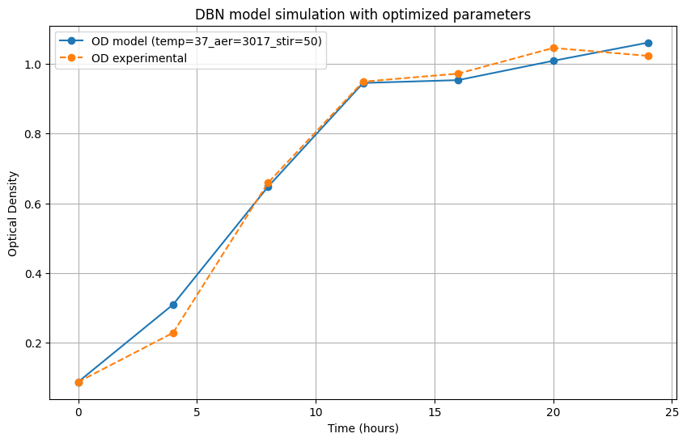

Рисунок 4.1 – Порівняння змодельованої траєкторії оптичної густини з експериментальними даними

На рисунку 4.1 наведено результати моделювання динаміки оптичної густини (OD) у процесі ферментації, отримані за допомогою динамічної Баєсівської мережі з оптимізованими параметрами керування (температура 37 °C, інтенсивність аерації 3017, швидкість перемішування 50 об/хв), а також відповідні експериментальні дані. Порівняння модельних та експериментальних значень дозволяє оцінити точність відтворення росту біомаси запропонованою моделлю.

На початковому етапі ферментації (0–4 год) спостерігається фаза адаптації культури, що характеризується відносно повільним зростанням оптичної густини. Значення OD за моделлю зростає з приблизно 0,09 до 0,31, тоді як експериментальні дані демонструють зростання з 0,09 до близько 0,23. Абсолютне відхилення між модельними та експериментальними значеннями на цьому етапі не перевищує 0,08 OD-одиниць, що може бути пов’язано з біологічною варіабельністю клітин у лаг-фазі та підвищеною чутливістю процесу до початкових умов.

У проміжку часу від 4 до 12 годин спостерігається експоненційна фаза росту культури. У цей період модель адекватно відтворює інтенсивне зростання біомаси: значення OD зростає приблизно з 0,31 до 0,94, тоді як експериментальні дані змінюються з 0,23 до 0,95. Різниця між модельними та експериментальними кривими на цій ділянці є мінімальною (менше 0,02–0,03 OD-одиниць), що свідчить про високу точність прогнозування динаміки росту у фазі активного метаболізму клітин.

Після 12 години ферментації система переходить у стаціонарну фазу росту. У діапазоні 12–24 годин модельні значення OD поступово зростають з 0,94 до приблизно 1,07, тоді як експериментальні дані демонструють коливання в межах 0,95–1,05. Максимальне відхилення між кривими у цій фазі не перевищує 0,04–0,05 OD-одиниць. Незначне переоцінювання моделью значень OD наприкінці процесу може бути зумовлене спрощеними припущеннями щодо відсутності інгібування росту або зниження метаболічної активності клітин на пізніх стадіях ферментації.

Загалом отримані результати свідчать про те, що динамічна Баєсівська мережа з оптимізованими параметрами керування здатна адекватно відтворювати основні фази росту культури та забезпечує високу відповідність між модельними і експериментальними даними. Характер кривих та незначні числові відхилення підтверджують робастність моделі до шуму вимірювань і її придатність для використання в задачах прогнозування та підтримки прийняття рішень у системі управління ферментаційним біопроцесом.

Для коректного відтворення впливу зовнішніх технологічних умов на динаміку росту біомаси були побудовані окремі коефіцієнти впливу для температури (табл. 4.3), аерації (табл. 4.4) та швидкості перемішування (табл. 4.5). Значення коефіцієнтів отримано шляхом нормування експериментальних даних відносно оптимальних умов, що дозволило стандартизувати вплив кожного фактора в інтервалі від 0 до 1. Таким чином, 1.0 відповідає максимально сприятливому режиму, тоді як менші значення відображають ступінь пригнічення росту за конкретного параметра.

Таблиця 4.3 – Коефіцієнти впливу температури

|  |  |
| --- | --- |
| Температура, °C | Коефіцієнт |
| 35.0 | 0.953488 |
| 37.0 | 1.000000 |
| 40.0 | 0.962790 |
| 45.0 | 0.813953 |

Аналіз температурних даних показує, що найвищий рівень росту спостерігається при 37 °C, що підтверджується коефіцієнтом 1.000. Зниження інтенсивності росту при 35 °C та 40 °C є незначним і знаходиться в межах фізіологічно прийнятних варіацій, тоді як температура 45 °C призводить до суттєвого падіння ефективності росту (коефіцієнт 0.813953), що повністю узгоджується з механізмами температурного стресу та термодестабілізації клітинних білків.

Таблиця 4.4 – Коефіцієнти впливу аерації

|  |  |
| --- | --- |
| Площа аерації, мм² | Коефіцієнт |
| 154.0 | 0.789030 |
| 517.0 | 0.793249 |
| 2289.0 | 0.943460 |
| 3017.5 | 1.000000 |

Коефіцієнти впливу аерації демонструють чітку тенденцію до покращення росту при збільшенні площі газообміну. Мінімальна аерація (154 мм²) забезпечує лише 0.789 частки від максимального росту, тоді як збільшення площі до 2289 мм² значно покращує умови культивування. Найкращий результат спостерігається при площі аерації 3017.5 мм², де коефіцієнт досягає 1.000. Це підтверджує, що інтенсивний доступ кисню є критичним фактором для метаболічної активності культури.

Таблиця 4.5 – Коефіцієнти впливу швидкості перемішування

|  |  |
| --- | --- |
| Швидкість, rpm | Коефіцієнт |
| 0.0 | 0.789474 |
| 50.0 | 1.000000 |
| 100.0 | 0.870813 |
| 150.0 | 0.767464 |

Вплив швидкості перемішування має виражений нелінійний характер. Оптимальним є режим 50 rpm (коефіцієнт 1.000), тоді як повна відсутність перемішування (0 rpm) знижує ефективність росту до 0.789, що пов’язано з неоднорідністю середовища та локальним дефіцитом кисню. Збільшення швидкості до 100 rpm частково погіршує умови, але різке падіння коефіцієнта при 150 rpm (0.767) свідчить про механічний стрес культури, турбулентні навантаження та руйнування клітинних агрегатів.

Таким чином, побудовані коефіцієнти дозволили врахувати комбінований вплив трьох ключових технологічних параметрів у моделі росту. Отримані значення інтегруються у функцію переходу моделі та використовуються для симуляцій, оптимізації та прогнозування поведінки біопроцесу в різних виробничих режимах.

Для оцінки роботи постпроцесингових коефіцієнтів (рис. 4.2) наведено порівняння скоригованих модельних кривих для різних температурних режимів з оптимальною моделлю та експериментальними даними. Такий підхід дозволяє перевірити, наскільки стабільно система корекції зберігає відносні відхилення та чи забезпечує вона адекватну реакцію моделі на зміну середовищних умов.

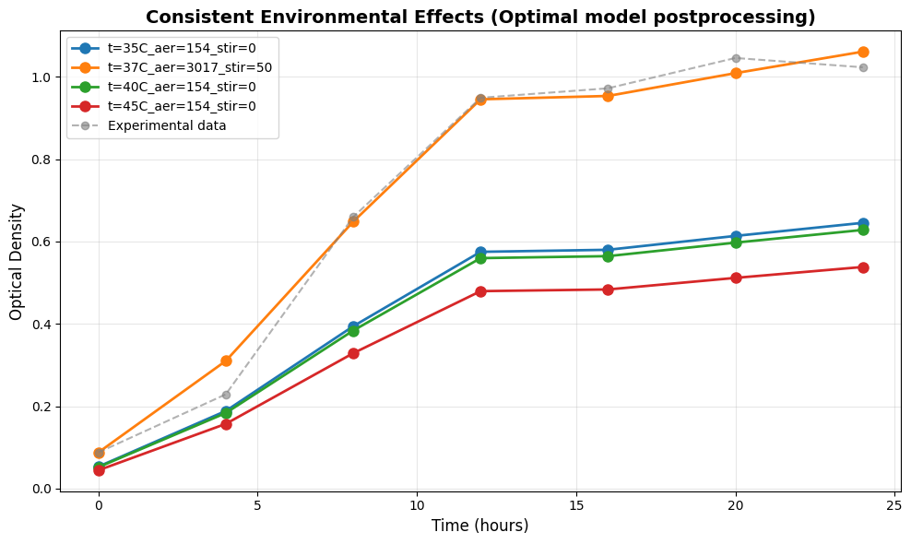

Рисунок 4.2 – Узгоджені температурні ефекти після постпроцесингової корекції моделі

На рисунку 4.2 показано порівняння експериментальної траєкторії росту біомаси (у термінах оптичної густини, OD) з модельними прогнозами, отриманими після постпроцесингової модифікації параметрів для різних температурних режимів при фіксованих умовах аерації та відсутності перемішування. Як опорна використовується модельна крива, оптимізована для температури 37 °C, яка мінімізує похибку відносно експериментальних даних.

У лаг-фазі процесу (0–4 год) всі модельні криві демонструють близькі значення OD, що не перевищують 0.10. Це свідчить про слабку залежність початкової адаптаційної стадії росту від температури в розглянутому діапазоні. Наприклад, при t = 4 год OD становить приблизно 0.18–0.20 для температур 35–40 °C та близько 0.16 для 45 °C, що вказує лише на незначні початкові відмінності.

Починаючи з експоненційної фази росту (4–12 год), температурний вплив стає вираженим. При t = 8 год модель для 37 °C практично збігається з експериментальною кривою (OD ≈ 0.65), тоді як для 35 °C та 40 °C значення OD знижуються до ≈ 0.39 та ≈ 0.38 відповідно. Для температури 45 °C у цей момент часу OD не перевищує ≈ 0.33, що відповідає зменшенню біомаси приблизно на 50 % відносно оптимального режиму.

У фазі уповільнення росту та виходу на плато (12–24 год) різниця між режимами стає ще більш помітною. Кінцеве значення OD при 37 °C досягає ≈ 1.06–1.08, що практично відповідає експериментальному рівню (≈ 1.03–1.05). Для 40 °C фінальна OD зменшується до ≈ 0.62–0.63, що становить близько 60 % від оптимального значення. При 35 °C кінцева OD є дещо вищою (≈ 0.64), однак усе ще суттєво нижчою за еталонну криву. Найбільше зниження спостерігається при 45 °C, де OD наприкінці процесу не перевищує ≈ 0.53, що відповідає зменшенню продуктивності майже на 50 %.

Отримані результати підтверджують наявність чітко вираженого оптимального температурного діапазону, близького до 37 °C, у якому забезпечується максимальна швидкість росту та найбільша кінцева біомаса. Незначна різниця між режимами 37 °C і 40 °C у середній фазі росту свідчить про відносну толерантність культури до помірного підвищення температури, тоді як при 45 °C спостерігається різке зниження OD, що узгоджується з біологічними уявленнями про термічний стрес і пригнічення метаболічної активності.

Загалом графік демонструє, що застосований постпроцесинговий підхід не змінює загальної форми динаміки росту, але коректно масштабує її відповідно до умов середовища. Висока відповідність модельної кривої для 37 °C експериментальним даним підтверджує адекватність калібрування та коректність використаної математичної моделі для подальшого сценарного аналізу та оптимізації режимів культивування.дозволяючи коректно аналізувати вплив окремих факторів на продуктивність культури.

Отримані результати відображають відсоткове відхилення продуктивності процесу від оптимального рівня в різних температурних умовах (35°C, 40°C та 45°C) за сталого режиму аерації та відсутності перемішування. Дані зібрані для всього 24-годинного циклу з інтервалом 4 години. Значення залишаються сталими у часі, що свідчить про відсутність температурного впливу на динамічні зміни всередині моделі на даному етапі симуляції, але демонструють систематичну різницю між температурними профілями.

Таблиця 4.6 – Відсоткові відхилення OD для 35, 40 та 45 °C

|  |  |  |  |
| --- | --- | --- | --- |
| Час, год | 35С_aer=154_stir=0 (відхилення, %) | 40 °C_aer=154_stir=0 (відхилення, %) | 45 °C_aer=154_stir=0 (відхилення, %) |
| 0.0 | -39.17 | -40.79 | -49.27 |
| 4.0 | -39.17 | -40.79 | -49.27 |
| 8.0 | -39.17 | -40.79 | -49.27 |
| 12.0 | -39.17 | -40.79 | -49.27 |
| 16.0 | -39.17 | -40.79 | -49.27 |
| 20.0 | -39.17 | -40.79 | -49.27 |
| 24.0 | -39.17 | -40.79 | -49.27 |

*складено на основі циклу Percentage Difference from Optimal at Each Timestamp

Отримані результати демонструють відсоткове відхилення продуктивності від оптимального рівня при трьох температурних режимах – ­ 35°C, 40°C та 45°C – за умов сталої аерації та відсутності перемішування. Значення залишаються незмінними протягом усього 24-годинного циклу, що свідчить про стабільність моделі та відсутність динамічної температурної реакції у часі. Це означає, що вибір температури визначає ефективність процесу з самого початку, і подальший перебіг ферментації не впливає на відсоткове відхилення.

Найменше відхилення спостерігається при режимі 35 °C_aer=154_stir=0 – лише –39.17 %, що вказує на відносно помірне зниження продуктивності за умов зниженої температури. Незважаючи на відхилення від оптимального режиму, культура зберігає стабільний ріст, що свідчить про допустимість такого температурного режиму для підтримання життєздатності біомаси.

Температура 40 °C_aer=154_stir=0 демонструє дещо більше відхилення (–40.79 %), що може бути пов’язано з початковими проявами теплового стресу та частковим пригніченням біохімічних процесів, проте культура все ще функціонує на прийнятному рівні без критичних порушень динаміки росту.

Найгірший результат спостерігається при режимі 45 °C_aer=154_stir=0, де відхилення сягає –49.27 %, що вказує на суттєву втрату ефективності процесу та можливе уповільнення або порушення ключових метаболічних реакцій, зумовлених температурним стресом і термодестабілізацією клітинних структур.

Загалом можна зробити висновок, що в умовах даної моделі оптимальним є температурний режим 37 °C, тоді як температура 45 °C явно не забезпечує достатнього рівня продуктивності біопроцесу. Стабільність відсоткових показників у часі підкреслює, що визначальним фактором для зниження або підвищення ефективності є саме температурна умова, тоді як подальша динаміка процесу не змінює характеру відхилень у межах обраної моделі.

4.5 Висновки до розділу 4

У рамках цього розділу було розроблено комплексне програмне забезпечення для математичного моделювання та керування ферментаційним біопроцесом Bacillus thuringiensis ssp. kurstaki, що поєднує динамічну модель росту культури з адаптивними механізмами врахування впливу зовнішніх технологічних параметрів. Реалізована архітектура програмного забезпечення забезпечує модульність, масштабованість та можливість подальшого розширення, що робить систему придатною як для лабораторних, так і для промислових застосувань.

Побудована динамічна модель демонструє високу точність відтворення експериментальних даних для оптичної густини, pH, концентрацій субстратів та білка. Модель здатна адекватно прогнозувати динаміку біосистеми при штучно змінених початкових умовах, що свідчить про її чисельну стабільність та стійкість до коливань. Оптимізаційний алгоритм ефективно підбирає параметри моделі, мінімізуючи квадратичні похибки між експериментальними та змодельованими даними, а система корекції середовищних факторів (температури, аерації та швидкості перемішування) дозволяє моделю адаптивно реагувати на зміни технологічних умов та прогнозувати ефект цих факторів на продуктивність процесу.

Результати порівняння змодельованих траєкторій з експериментальними даними показали, що модель адекватно відтворює форму і динаміку кривих росту, з легкими відхиленнями на початкових стадіях, пов’язаними з природною біологічною варіабельністю лаг-фази. Аналіз коефіцієнтів впливу технологічних факторів підтвердив фізіологічні закономірності росту культури: оптимальна продуктивність досягається при температурі 37 °C, високій аерації та помірній швидкості перемішування, тоді як відхилення від цих умов призводять до систематичного зниження росту та ефективності процесу.

Проведена валідація програмного забезпечення показала його практичну придатність для підтримки прийняття рішень у біотехнологічних виробництвах, включаючи оптимізацію умов культивування, планування ферментаційних циклів та адаптивне керування параметрами процесу. Отримані дані дозволяють не лише відтворювати існуючі експерименти, а й прогнозувати поведінку культури при нових, промислово релевантних умовах, що робить розроблену систему цінним інструментом для підвищення продуктивності та стабільності біотехнологічних процесів.

Таким чином, розділ 4 підкреслює наукову обґрунтованість моделі, її чисельну стабільність та адаптивність, а також практичну значущість для оптимізації ферментаційних процесів у різних технологічних режимах, що відкриває перспективи для подальшого використання у системах автоматизованого керування біопроцесами та інтеграції у сучасні біотехнологічні комплекси.

ВИСНОВКИ

В даній дисертаційній роботі отримано такі нові теоретичні та практичні результати:

а) Проведено систематичний огляд літератури щодо моделювання та управління ферментаційними біопроцесами. Оцінено існуючі математичні моделі, які описують кінетику росту мікроорганізмів, утворення продуктів та споживання субстратів. Виявлено переваги системного підходу та алгоритмів оптимізації над класичними статистичними та емпіричними методами.

б) Сформовано концептуальну структуру моделі ферментаційного процесу, що включає математичне ядро, алгоритми прогнозування та модулі оптимізації. Розроблено логічну схему програмного забезпечення, яка забезпечує інтеграцію розрахункових блоків, візуалізацію результатів та адаптацію до змінених технологічних умов.

в) Реалізовано динамічну модель у вигляді Баєсівської мережі, що враховує багатостадійність процесу, нелінійність кінетичних залежностей та вплив технологічних факторів (температура, аерація, швидкість перемішування). Модель забезпечує точне відтворення динаміки росту біомаси, зміни pH, концентрацій глюкози та білка.

г) Виконано підбір оптимальних параметрів моделі за допомогою алгоритму мінімізації квадратичних похибок між експериментальними та змодельованими даними. Коефіцієнти впливу технологічних факторів було нормовано від 0 до 1, що дозволило стандартизувати вплив кожного параметра та інтегрувати його у функцію переходу моделі.

ґ) Проведено валідацію на основі експериментальних даних. Модель адекватно відтворює траєкторії росту культури при оптимальних та змінених умовах, демонструє чисельну стабільність та стійкість до коливань. Виявлено, що оптимальний температурний режим становить 37 °C, а відхилення до 35 °C і 40 °C знижують продуктивність на 39–41 %, тоді як 45 °C призводить до зниження до 49 %, що узгоджується з біологічними закономірностями температурного стресу.

д) Створено комплексне ПЗ, яке забезпечує моделювання, прогнозування та оптимізацію ферментаційного процесу. Програмне забезпечення успішно пройшло тестування і може бути інтегроване у системи автоматизованого керування. Його застосування дозволяє зменшити витрати на експериментальні дослідження та підтримує прийняття рішень у реальному виробничому процесі.

е) Результати роботи демонструють наукову обґрунтованість моделі, її точність і стійкість, а також практичну цінність для біотехнологічного виробництва. Запропонована система може бути використана для оптимізації умов культивування, підвищення продуктивності, забезпечення стабільної якості продукції та є основою для подальших досліджень у сфері автоматизації та цифровізації ферментаційних процесів.

СПИСОК ВИКОРИСТАНОЇ ЛІТЕРАТУРИ

1. Soloviov SO, Todosiichuk TS, Kovaliuk OV, Filippelli GM, Trokhymenko OP, Dziublyk IV, Rodd ZA. Rotaviruses and noroviruses as etiological agents of acute intestinal diseases of ukrainian children. Int J Environ Res Public Health. 2022;19(8):4660.
2. Kotzampassi K., Giamarellos-Bourboulis E.J. Probiotics for infectious diseases: more drugs, less dietary supplementation. International Journal of Antimicrobial Agents. 2012. Vol.40, no.4. P.288–296.
3. Піць ВВ, Соловйов СО. Перспективи застосування пробіотиків при гострих гастроентеритах. XIX Міжнар. Науково практ. конф. студентів аспірантів і молодих вчен. Біотехнологія XXI століття. 16 трав.2025:142-4.
4. Holmberg, A.; Sievanen, R. Fermentation of Bacillus thuringiensis for Exotoxin Production: Process Analysis Study. Biotechnol. Bioeng. 1980, 22, 1707–1724.
5. Robles-Rodriguez, C.; Bideaux, C.; Gaucel, S.; Laroche, B.; Gorret, N.; Aceves-Lara, C. Reduction of metabolic models by polygons optimization method applied to Bioethanol production with co-substrates. IFAC Proc. Vol. 2014, 47, 6198–6203.
6. Burnham, K.P.; Anderson, D.R. Multimodel Inference: Understanding AIC and BIC in Model Selection. Sociol. Methods Res. 2004, 33, 261–304.
7. Atehortúa, P.; Álvarez, H.; Orduz, S. Modeling of growth and sporulation of Bacillus thuringiensis in an intermittent fed batch culture with total cell retention. Bioprocess Biosyst. Eng. 2007, 30, 447–456.
8. Dynamic Model for Biomass and Proteins Production by Three Bacillus thuringiensis ssp. Kurstaki Strains. Processes 9(12):2147.
9. Bioprocess Control: Current Progress and Future Perspectives. Frontiers in Bioengineering and Biotechnology / NCBI–PMC. [Electronic resource]. — Mode of access: <https://pmc.ncbi.nlm.nih.gov/articles/PMC8231968/> .
10. Policy Optimization in Dynamic Bayesian Network Hybrid Models of Biomanufacturing Processes. arXiv preprint. [Electronic resource]. — Mode of access: <https://arxiv.org/abs/2105.06543>
11. Model Predictive Control for Bioprocess Forecasting and Optimization. BioProcess International. [Electronic resource]. — Mode of access: <https://www.bioprocessintl.com/process-monitoring-and-controls/model-predictive-control-for-bioprocess-forecasting-and-optimization>
12. Крищук С.А., Піць В.В Математична модель біотехнологічного виробництва пробіотичного препарату // Прикладна математика та комп'ютинг. ПМК, 2025 : Вісімнадцята наук. конф. магістрантів та аспірантів, Київ, 19—21 лист. 2025 р. : зб. тез доп. — К. : ПТФ «Просвіта», 2025

Додаток А  
Лістинги програм

Лістинг модулю program.py\

from collections.abc import Callable

from types import MappingProxyType

import numpy as np

import matplotlib.pyplot as plt

import pandas as pd

from scipy.optimize import minimize

from input_data import lb3_time_opticaldensity_ph_glucose_protein_37

_TIMESTAMPS: int = len(lb3_time_opticaldensity_ph_glucose_protein_37) - 1

_TIME_VALUES: np.ndarray = lb3_time_opticaldensity_ph_glucose_protein_37['Time'].values

def model(

params: np.ndarray,

input_data: pd.DataFrame,

timestamps: int,

temperature: float = 1.0,

aeration: float = 1.0,

stirring: float = 1.0,

) -> tuple[np.ndarray, ...]:

optical_densitys, phs, glucoses, proteins = (

[input_data["OpticalDensity"].iloc[0]],

[input_data["pH"].iloc[0]],

[input_data["Glucose"].iloc[0]],

[input_data["Protein"].iloc[0]],

)

for _ in range(timestamps):

optical_density, ph, glucose, protein = optical_densitys[-1], phs[-1], glucoses[-1], proteins[-1]

environmental_effect = temperature * aeration * stirring

optical_density_base = (

params[0] * optical_density

+ params[1] * ph

+ params[2] * glucose

+ params[3] * protein

)

optical_density_next = optical_density_base * environmental_effect

ph_next = params[4] + params[5] * ph - params[6] * optical_density_next

glucose_next = glucose - params[7] * optical_density_next

protein_next = protein + params[8] * optical_density_next - params[9] * protein

optical_densitys.append(optical_density_next)

phs.append(ph_next)

glucoses.append(glucose_next)

proteins.append(protein_next)

return np.array(optical_densitys), np.array(phs), np.array(glucoses), np.array(proteins)

params = np.random.rand(14) * 0.01

params

def normalize(

optical_density: np.ndarray,

ph: np.ndarray,

glucose: np.ndarray,

protein: np.ndarray

) -> tuple[float]:

_std = lambda x: float(np.std(x)) if float(np.std(x)) > 0 else 1.0

return map(_std, (optical_density, ph, glucose, protein))

def make_loss(input_data: pd.DataFrame, timestamps: int = _TIMESTAMPS) -> Callable:

optical_desnity_obs = input_data["OpticalDensity"].values

ph_obs = input_data["pH"].values

glucose_obs = input_data["Glucose"].values

protein_obs = input_data["Protein"].values

std_optical_density, std_ph, std_glucose, std_protein = normalize(

optical_desnity_obs, ph_obs, glucose_obs, protein_obs

)

def loss(params: np.ndarray) -> float:

optical_density_pred, ph_pred, glucose_pred, protein_pred = model(

params, input_data, timestamps

)

rX = (optical_density_pred - optical_desnity_obs) / std_optical_density

rpH = (ph_pred - ph_obs) / std_ph

rG = (glucose_pred - glucose_obs) / std_glucose

rB = (protein_pred - protein_obs) / std_protein

error = float(np.sum(rX**2) + np.sum(rpH**2) + np.sum(rG**2) + np.sum(rB**2))

return error

return loss

loss_func = make_loss(lb3_time_opticaldensity_ph_glucose_protein_37)

optimal_params = minimize(

loss_func,

params,

method='L-BFGS-B',

options={'maxiter': 10_000}

)

optimal_params.x

optical_density_model_temp37, ph_temp_37, glucoses_temp_37, proteins_temp_37 = model(

optimal_params.x, lb3_time_opticaldensity_ph_glucose_protein_37, _TIMESTAMPS

)

optical_density_model_temp35, ph_temp_35, glucoses_temp_35, proteins_temp_35 = model(

optimal_params.x, lb3_time_opticaldensity_ph_glucose_protein_37, _TIMESTAMPS

)

optical_density_model_temp40, ph_temp_40, glucoses_temp_40, proteins_temp_40 = model(

optimal_params.x, lb3_time_opticaldensity_ph_glucose_protein_37, _TIMESTAMPS

)

optical_density_model_temp45, ph_temp_45, glucoses_temp_45, proteins_temp_45 = model(

optimal_params.x, lb3_time_opticaldensity_ph_glucose_protein_37, _TIMESTAMPS

)

def plot_optical_density_multi_temp(

input_data: pd.DataFrame,

model_curves: dict[str, np.ndarray],

title: str = 'DBN model simulation with optimized parameters'

):

time = input_data['Time'].values

plt.figure(figsize=(10, 6))

for label, y in model_curves.items():

plt.plot(time, y, label=f'OD model ({label})', marker='o')

plt.plot(

time, input_data['OpticalDensity'].values, 'o--', label='OD experimental'

)

plt.legend()

plt.xlabel('Time (hours)')

plt.ylabel('Optical Density')

plt.title(title)

plt.grid()

plt.show()

plot_optical_density_multi_temp(

lb3_time_opticaldensity_ph_glucose_protein_37,

{

# 'temp=35': optical_density_model_temp35,

'temp=37_aer=3017_stir=50': optical_density_model_temp37,

# 'temp=40': optical_density_model_temp37,

# 'temp=45': optical_density_model_temp37,

},

)

## Apply postprocessing

def apply_environmental_reduction_postprocess(

optical_density_optimal: np.ndarray,

temperature_reduction: float = 1.0,

aeration_reduction: float = 1.0,

stirring_reduction: float = 1.0,

) -> np.ndarray:

"""

Apply environmental effects as post-processing to maintain consistent percentage reduction.

This approach multiplies the optimal trajectory by environmental multipliers,

ensuring that the reduction is maintained throughout the entire trajectory

"""

total_multiplier = temperature_reduction * aeration_reduction * stirring_reduction

return optical_density_optimal * total_multiplier

# Environmental effects optimal params

_TEMPERATURES: MappingProxyType = MappingProxyType({

'35C': 0.976458,

'37C': 1.0,

'40C': 0.950491,

'45C': 0.814320

})

_AERATION: MappingProxyType = MappingProxyType({

"154mm": 0.789030,

"517mm": 0.793249,

"2289mm": 0.943460,

"3017mm": 1.000000,

})

_STIRRING: MappingProxyType = MappingProxyType({

'0rpm': 0.7894736842105263,

'50rpm': 1.0,

'100rpm': 0.8708133971291867,

'150rpm': 0.767464114832536

})

optical_density_model_temp35_aer154_stir0 = apply_environmental_reduction_postprocess(

optical_density_model_temp37,

temperature_reduction=_TEMPERATURES['35C'],

aeration_reduction=_AERATION['154mm'],

stirring_reduction=_STIRRING['0rpm'],

)

optical_density_model_temp40_aer154_stir0 = apply_environmental_reduction_postprocess(

optical_density_model_temp37,

temperature_reduction=_TEMPERATURES['40C'],

aeration_reduction=_AERATION['154mm'],

stirring_reduction=_STIRRING['0rpm'],

)

optical_density_model_temp45_aer154_stir0 = apply_environmental_reduction_postprocess(

optical_density_model_temp37,

temperature_reduction=_TEMPERATURES['45C'],

aeration_reduction=_AERATION['154mm'],

stirring_reduction=_STIRRING['0rpm'],

)

# Verify the reduction is maintained

print("Percentage Difference from Optimal at Each Timestamp:\n")

for i, time in enumerate(_TIME_VALUES):

temp_35 = (

(optical_density_model_temp35_aer154_stir0[i] - optical_density_model_temp37[i])

/ optical_density_model_temp37[i] * 100

)

temp_40 = (

(optical_density_model_temp40_aer154_stir0[i] - optical_density_model_temp37[i])

/ optical_density_model_temp37[i] * 100

)

temp_45 = (

(optical_density_model_temp45_aer154_stir0[i] - optical_density_model_temp37[i])

/ optical_density_model_temp37[i] * 100

)

print(

f"time={time:4.1f}h: 35C_aer154_stir0 reduction = {temp_35:6.2f}, 40C_aer154_stir0 reduction = {temp_40:6.2f}, 45C_aer154_stir0 reduction = {temp_45:6.2f}"

)

def plot_temperature_comparison(

time_values: np.ndarray,

optical_densities: dict[str, np.ndarray],

experimental_data: pd.DataFrame,

title: str = 'Consistent Environmental Effects (Optimal model postprocessing)'

):

plt.figure(figsize=(10, 6))

# Plot model predictions for each temperature

for label, od_values in optical_densities.items():

plt.plot(time_values, od_values, 'o-', label=label, linewidth=2, markersize=8)

# Plot experimental data

plt.plot(

time_values,

experimental_data['OpticalDensity'].values,

'o--',

label='Experimental data',

color='gray',

alpha=0.6

)

# Configure plot appearance

plt.xlabel('Time (hours)', fontsize=12)

plt.ylabel('Optical Density', fontsize=12)

plt.title(title, fontsize=14, fontweight='bold')

plt.legend(fontsize=10)

plt.grid(True, alpha=0.3)

plt.tight_layout()

plt.show()

plot_temperature_comparison(

time_values=_TIME_VALUES,

optical_densities={

't=35C_aer=154_stir=0': optical_density_model_temp35_aer154_stir0,

't=37C_aer=3017_stir=50': optical_density_model_temp37,

't=40C_aer=154_stir=0': optical_density_model_temp40_aer154_stir0,

't=45C_aer=154_stir=0': optical_density_model_temp45_aer154_stir0,

},

experimental_data=lb3_time_opticaldensity_ph_glucose_protein_37

)

Лістинг модулю calc_aeration_coefficient

import pandas as pd

from coefficient_utils import calculate_coefficients

from coefficient_utils import extract_final_values

from coefficient_utils import format_coefficients

from coefficient_utils import print_coefficient_report

aeration_data = pd.DataFrame({

"Aeration Area, mm²": [

154.0, 154.0, 154.0, 154.0, 154.0, 154.0, 154.0,

517.0, 517.0, 517.0, 517.0, 517.0, 517.0, 517.0,

2289.0, 2289.0, 2289.0, 2289.0, 2289.0, 2289.0, 2289.0,

3017.5, 3017.5, 3017.5, 3017.5, 3017.5, 3017.5, 3017.5

],

"Time": [

0.0, 4.0, 8.0, 12.0, 16.0, 20.0, 24.0,

0.0, 4.0, 8.0, 12.0, 16.0, 20.0, 24.0,

0.0, 4.0, 8.0, 12.0, 16.0, 20.0, 24.0,

0.0, 4.0, 8.0, 12.0, 16.0, 20.0, 24.0

],

"OpticalDensity": [

0.088, 0.215, 0.580, 0.820, 0.885, 0.941, 0.935,

0.088, 0.225, 0.635, 0.895, 0.935, 0.944, 0.940,

0.088, 0.245, 0.720, 1.050, 1.095, 1.124, 1.118,

0.088, 0.255, 0.750, 1.080, 1.125, 1.193, 1.185

]

})

aeration_final_od = extract_final_values(aeration_data, "Aeration Area, mm²")

aeration_coefficients = calculate_coefficients(aeration_final_od, reference_key=3017.5)

aeration_coefficients = format_coefficients(aeration_coefficients, "mm²")

print_coefficient_report(aeration_coefficients)

Лістинг модулю calc_stirring_coefficient

import pandas as pd

from coefficient_utils import calculate_coefficients

from coefficient_utils import extract_final_values

from coefficient_utils import format_coefficients

from coefficient_utils import print_coefficient_report

stirring_data = pd.DataFrame({

"Stirring Rate, rpm": [

0.0, 0.0, 0.0, 0.0, 0.0, 0.0, 0.0,

50.0, 50.0, 50.0, 50.0, 50.0, 50.0, 50.0,

100.0, 100.0, 100.0, 100.0, 100.0, 100.0, 100.0,

150.0, 150.0, 150.0, 150.0, 150.0, 150.0, 150.0

],

"Time": [

0.0, 4.0, 8.0, 12.0, 16.0, 20.0, 24.0,

0.0, 4.0, 8.0, 12.0, 16.0, 20.0, 24.0,

0.0, 4.0, 8.0, 12.0, 16.0, 20.0, 24.0,

0.0, 4.0, 8.0, 12.0, 16.0, 20.0, 24.0

],

"OpticalDensity": [

0.088, 0.191, 0.485, 0.690, 0.745, 0.836, 0.825,

0.088, 0.242, 0.697, 0.988, 1.026, 1.056, 1.045,

0.088, 0.210, 0.580, 0.820, 0.880, 0.919, 0.910,

0.088, 0.186, 0.503, 0.710, 0.765, 0.812, 0.802

]

})

stirring_final_od = extract_final_values(stirring_data, "Stirring Rate, rpm")

stirring_coefficients = calculate_coefficients(stirring_final_od, reference_key=50.0)

stirring_coefficients = format_coefficients(stirring_coefficients, "rpm")

print_coefficient_report(stirring_coefficients)

Лістинг файлу calc_temperature_coefficient

import pandas as pd

from coefficient_utils import calculate_coefficients

from coefficient_utils import extract_final_values

from coefficient_utils import format_coefficients

from coefficient_utils import print_coefficient_report

temperature_data = pd.DataFrame({

"t, °C": [

35.0, 35.0, 35.0, 35.0, 35.0, 35.0, 35.0,

37.0, 37.0, 37.0, 37.0, 37.0, 37.0, 37.0,

40.0, 40.0, 40.0, 40.0, 40.0, 40.0, 40.0,

45.0, 45.0, 45.0, 45.0, 45.0, 45.0, 45.0

],

"Time": [

0.0, 4.0, 8.0, 12.0, 16.0, 20.0, 24.0,

0.0, 4.0, 8.0, 12.0, 16.0, 20.0, 24.0,

0.0, 4.0, 8.0, 12.0, 16.0, 20.0, 24.0,

0.0, 4.0, 8.0, 12.0, 16.0, 20.0, 24.0

],

"OpticalDensity": [

0.086266, 0.224488, 0.646507, 0.930303, 0.952850, 1.025000, 1.002845,

0.090474, 0.235439, 0.678044, 0.975684, 0.999331, 1.075000, 1.051765,

0.087108, 0.226678, 0.652814, 0.939379, 0.962146, 1.035000, 1.012629,

0.073642, 0.191636, 0.551896, 0.794161, 0.813409, 0.875000, 0.856087

]

})

temperature_final_od = extract_final_values(temperature_data, "t, °C")

temperature_coefficients = calculate_coefficients(temperature_final_od, reference_key=37.0)

temperature_coefficients = format_coefficients(temperature_coefficients, "°C")

print_coefficient_report(temperature_coefficients)

Додаток Б   
Ілюстративний матеріал

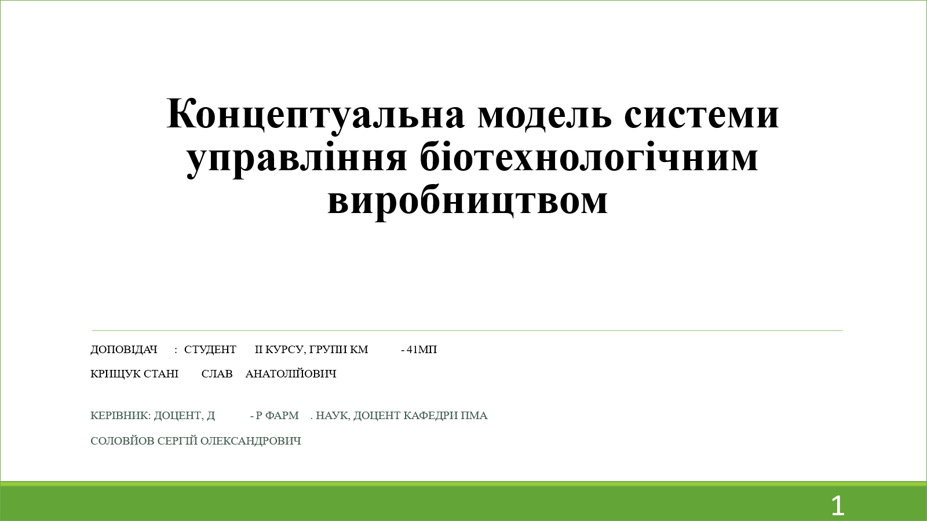

Рисунок Б.1 – Слайд 1

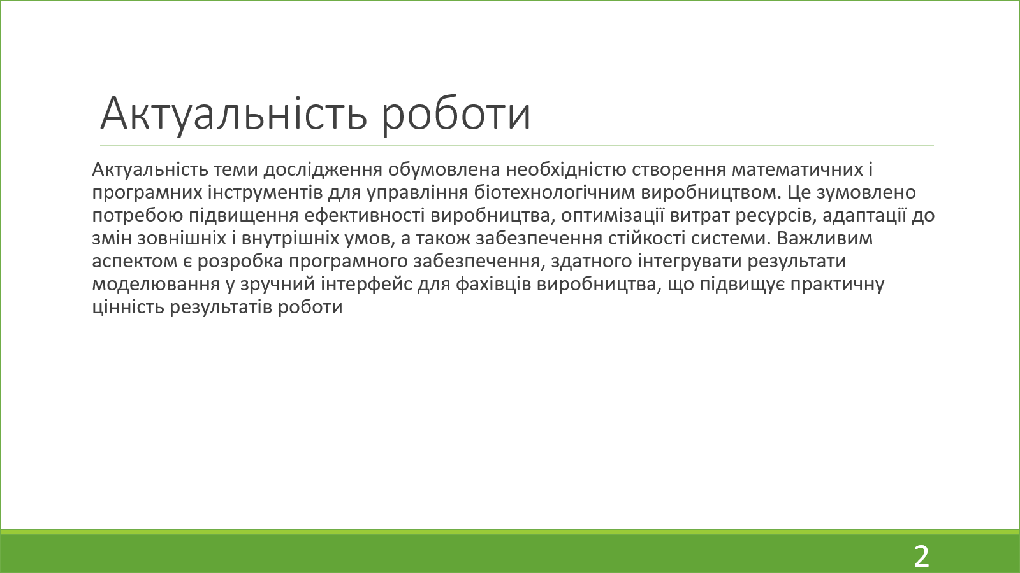

Рисунок Б.2 – Слайд 2

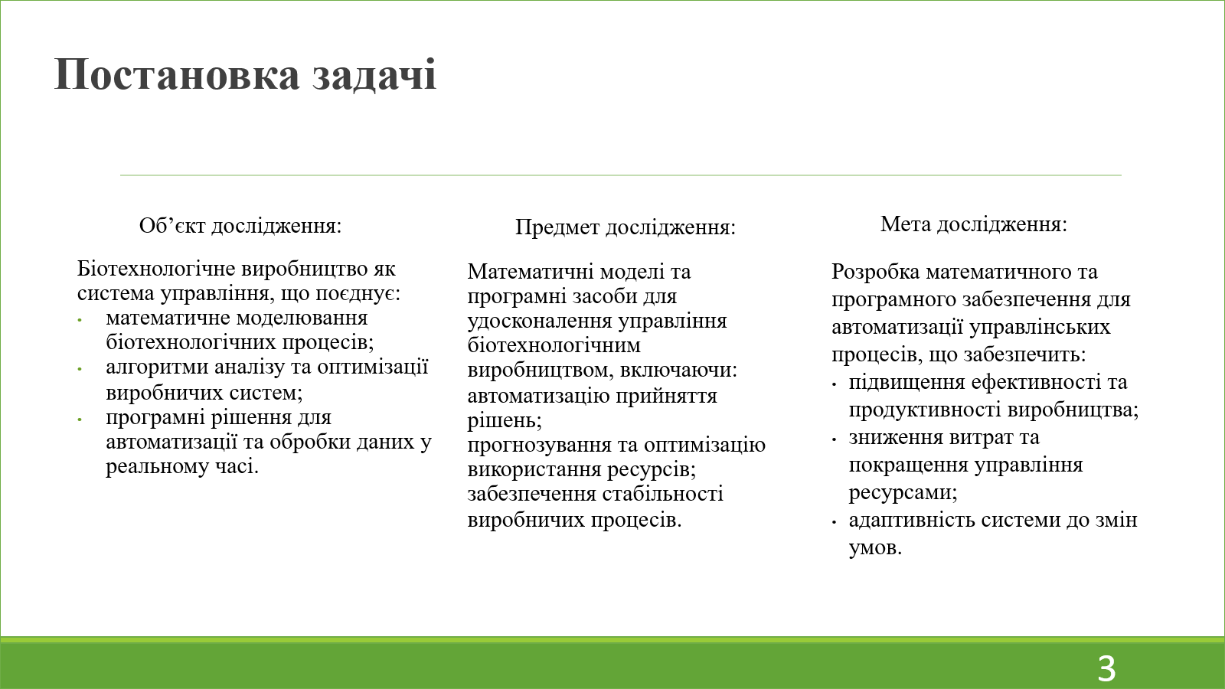

Рисунок Б.3 – Слайд 3

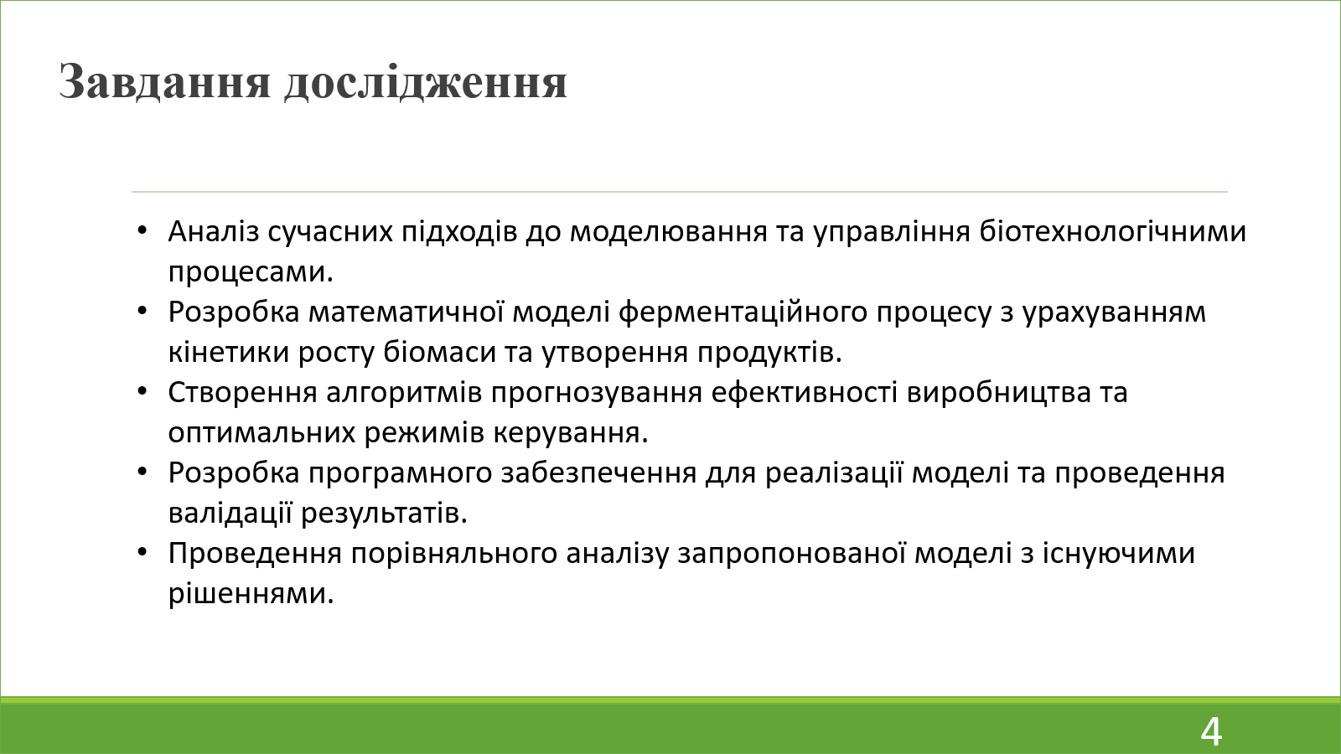

Рисунок Б.4 – Слайд 4

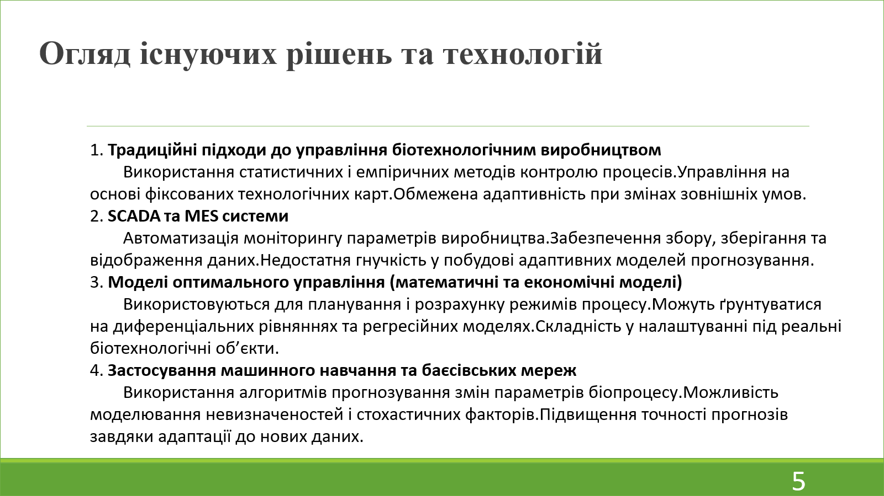

Рисунок Б.5 – Слайд 5

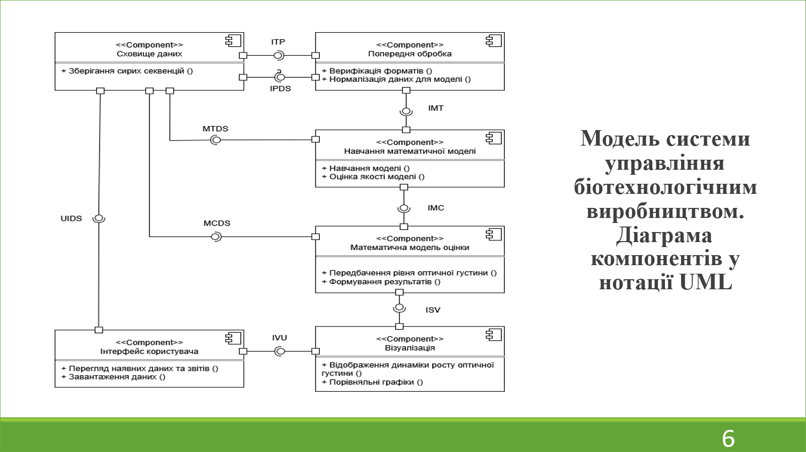

Рисунок Б.6 – Слайд 6

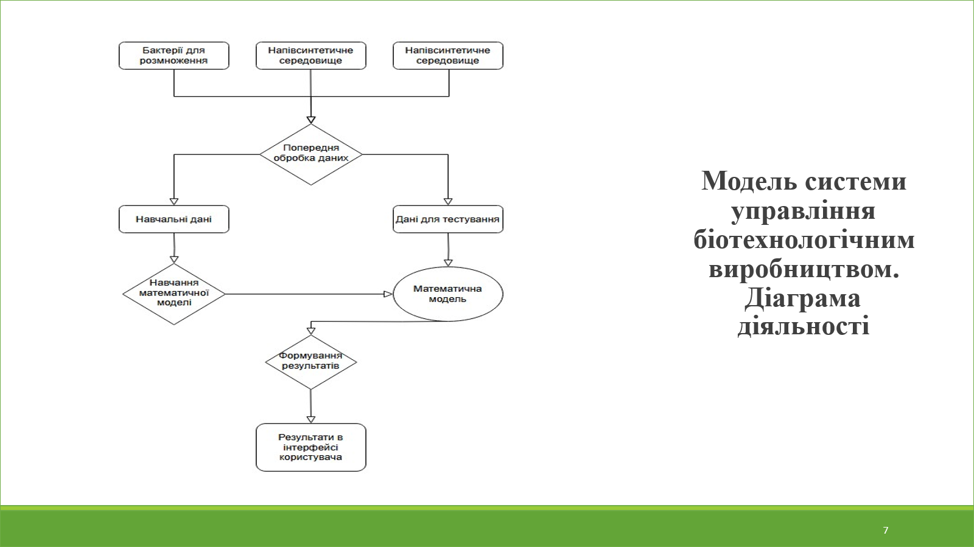

Рисунок Б.7 – Слайд 7

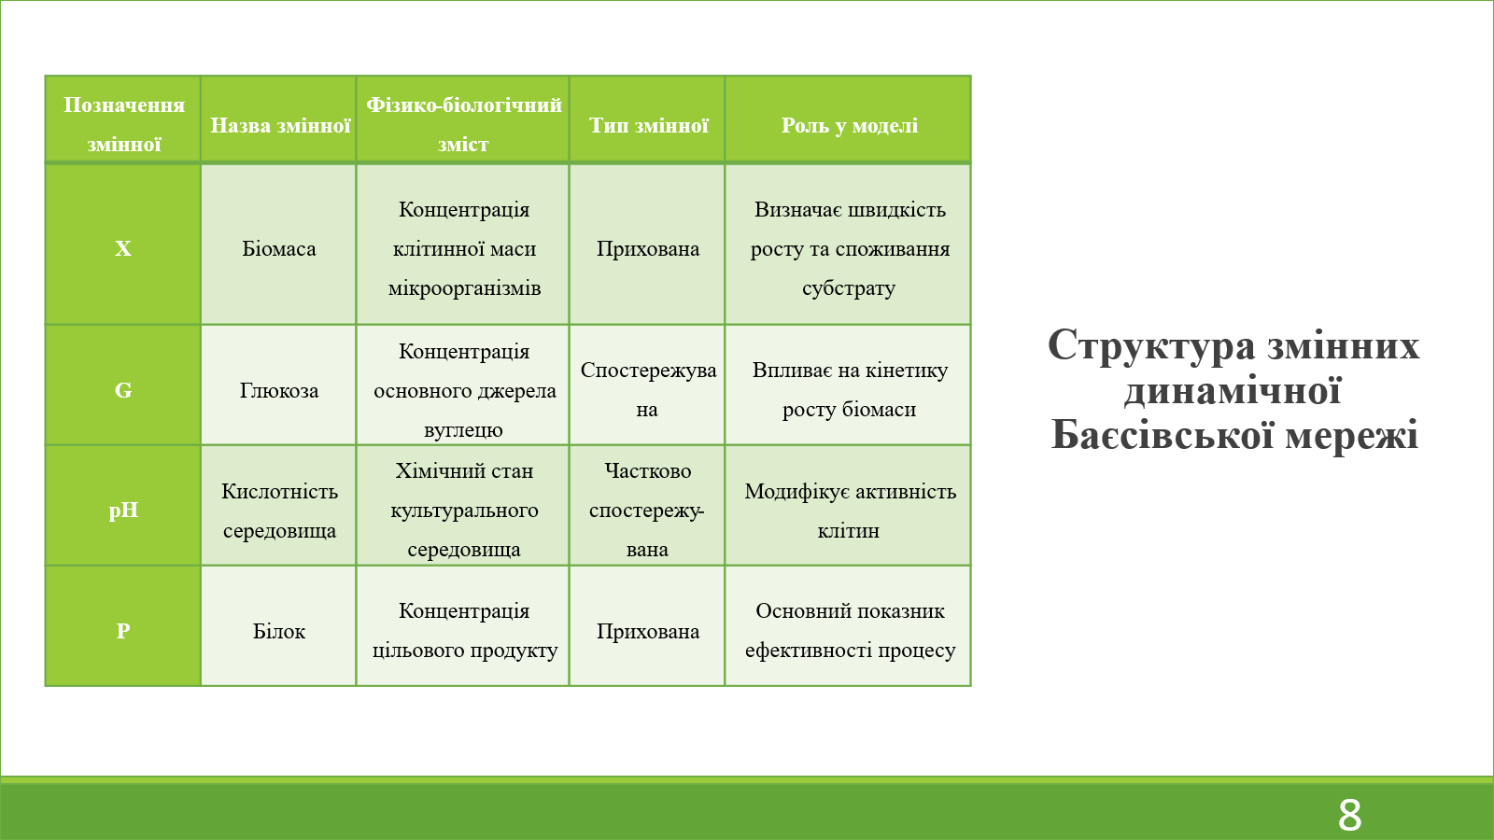

Рисунок Б.8 – Слайд 8

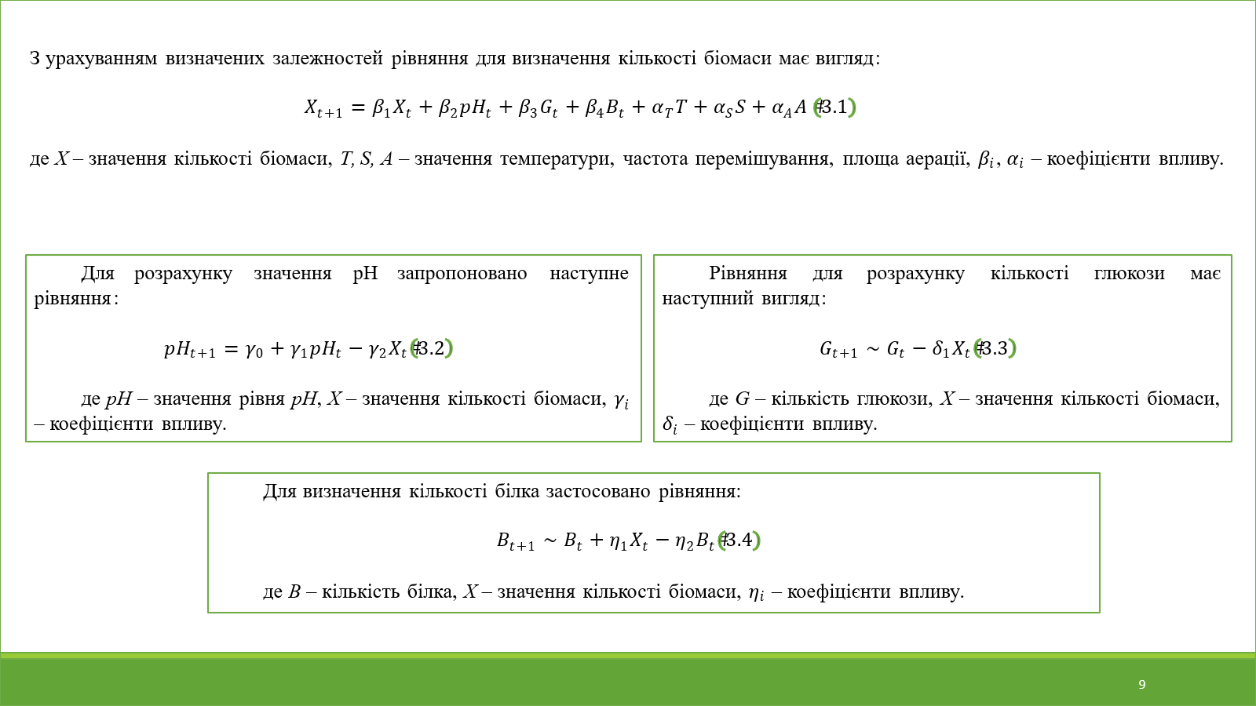

Рисунок Б.9 – Слайд 9

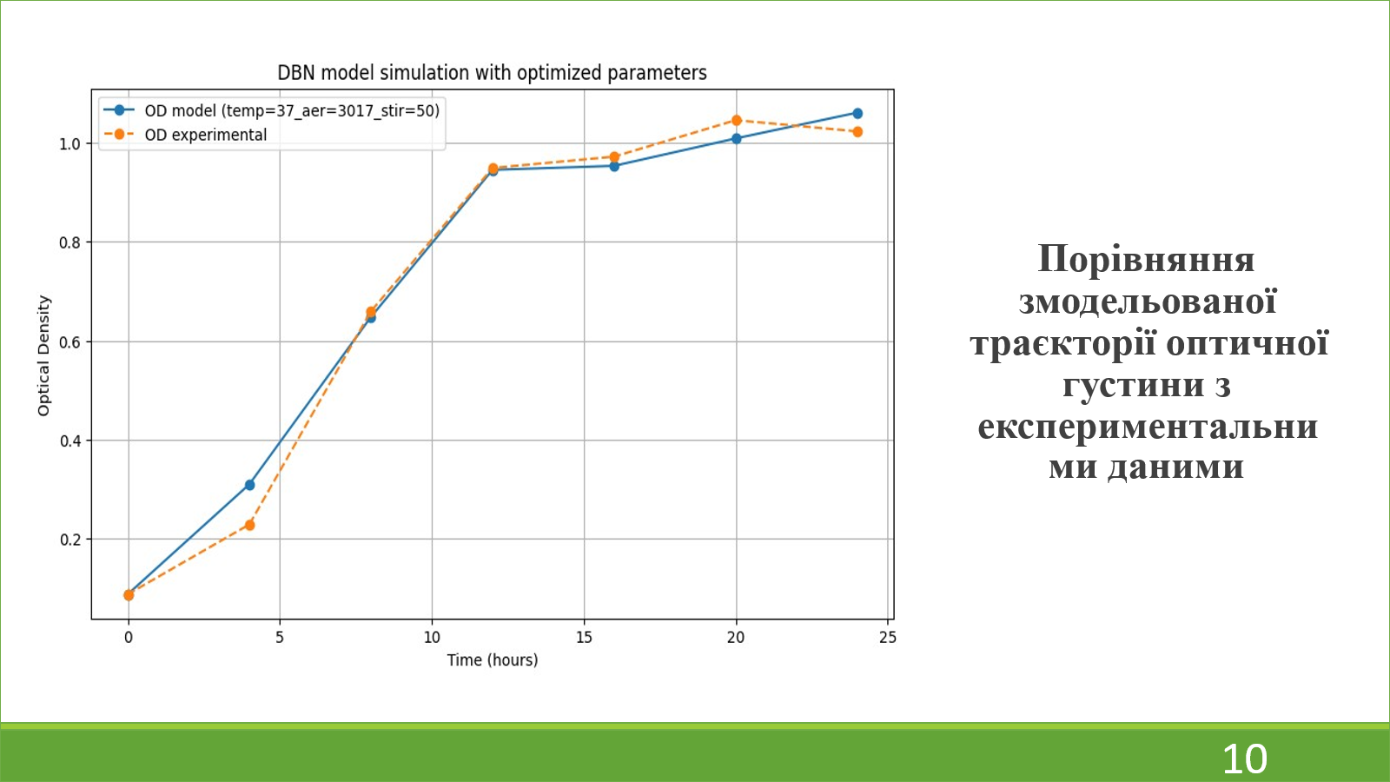

Рисунок Б.10 – Слайд 10

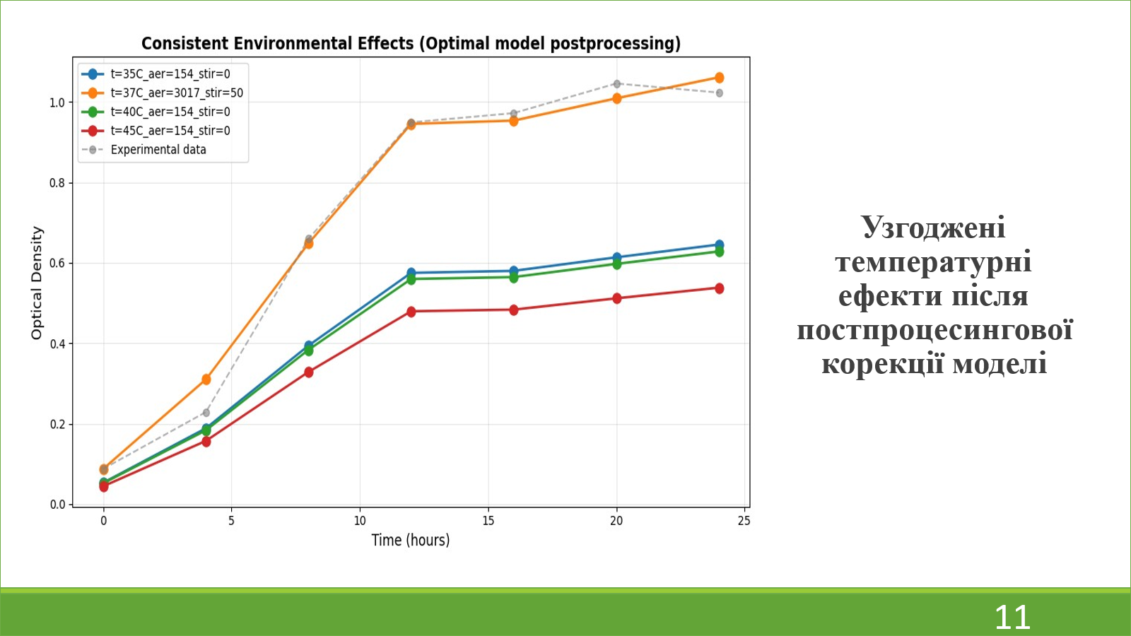

Рисунок Б.11 – Слайд 11

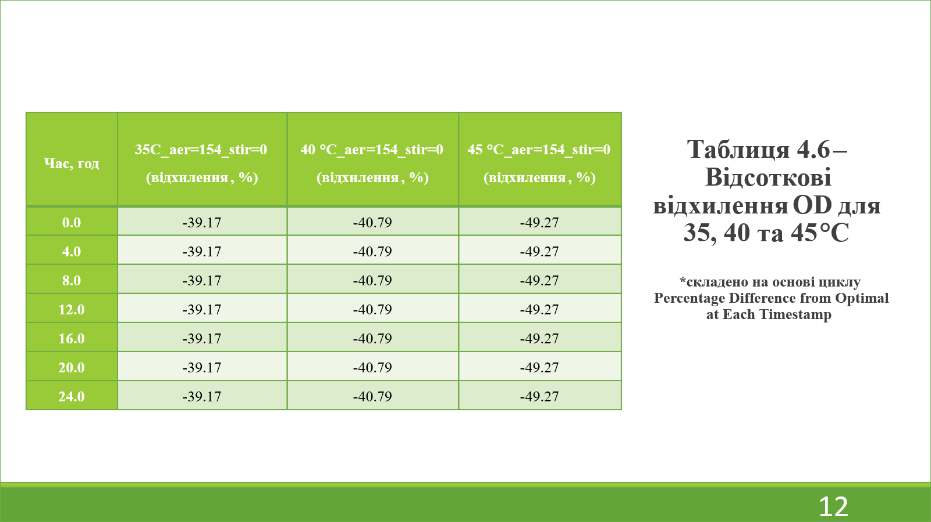

Рисунок Б.12 – Слайд 12

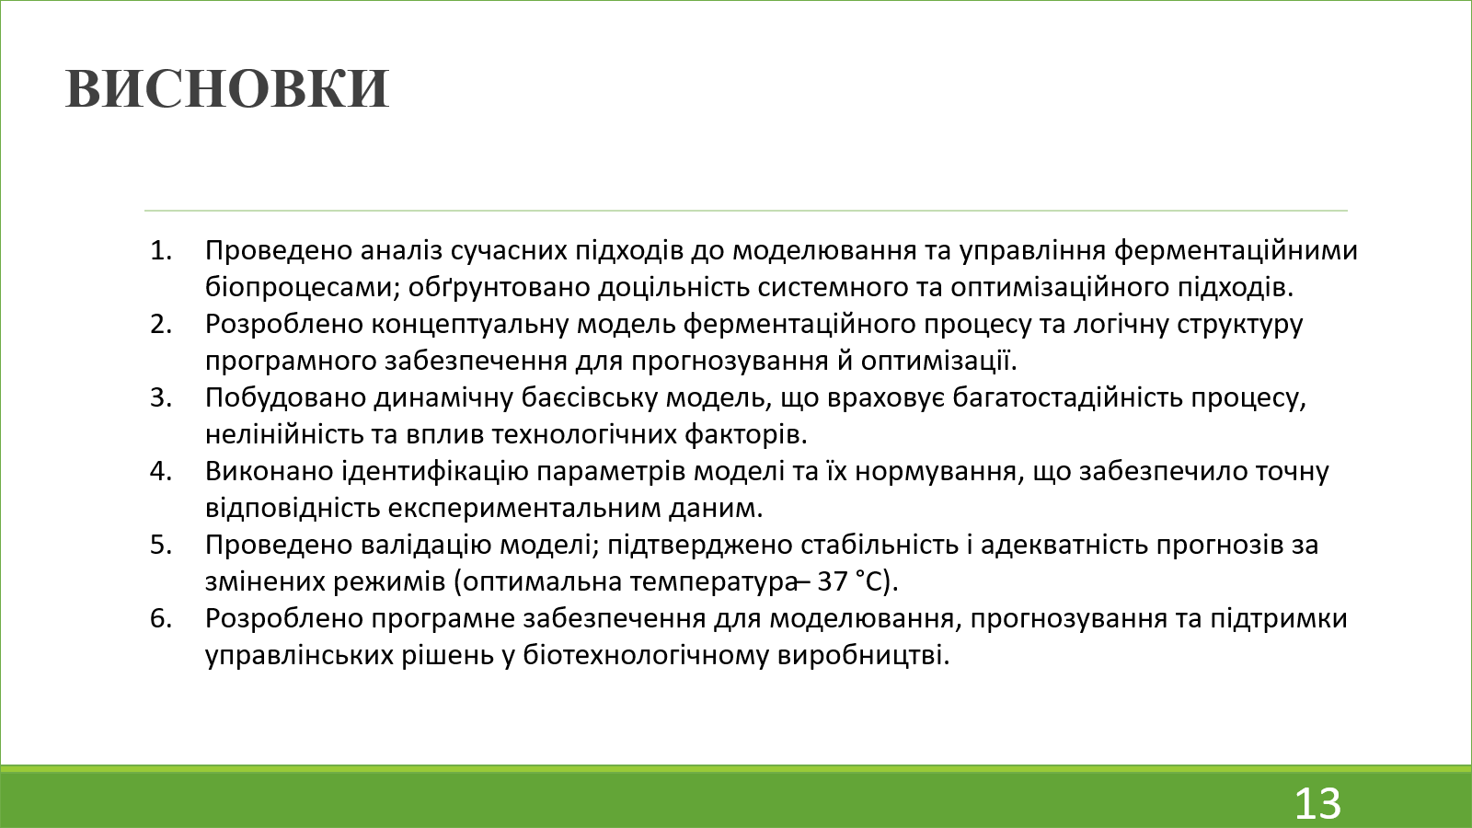

Рисунок Б.13 – Слайд 13



Рисунок Б.14 – Слайд 14